ĐẠI HỌC QUỐC GIA THÀNH PHỐ HỒ CHÍ MINH
TRƯỜNG ĐẠI HỌC CÔNG NGHỆ THÔNG TIN
KHOA KỸ THUẬT MÁY TÍNH



TÀI LIỆU HƯỚNG DẪN
Thiết kế nhận diện số viết tay hiện thực trên FPGA dùng Vitis High-Level Synthesis (HLS)

GVHD: TS. Phạm Hoài Luân
Sinh viên thực hiện:
Nguyễn Minh Tuấn
Cao Đăng Tùng

Tp. Hồ Chí Minh, 10/2025
MỤC LỤC
I. Train model 6
1. Chuẩn bị code 6
2. Dùng Google Colab 6
II. Py2C 8
1. Công cụ chuyển Python sang C 8
2. Kết quả sau khi chạy Py2C 8
3. Chuẩn bị file X.txt và Y.txt 8
III. Bọc AXI: 9
IV. C-to-RTL với Vitis HLS 2022.2: 10
1. Tạo project 10
2. Chạy C simulation 15
3. C SYNTHESIS: 17
4. C/RTL COSIMULATION: 18
V. Tích hợp IP vào hệ thống SoC 21
1. Tải Vivado 2022.2 21
2. Tạo project 21
3. Tạo hệ thống SoC 23
VI. Code C điều khiển 35
4. Chuẩn bị 35
5. Viết code C điều khiển 36
VII. Nạp Kit 40

DANH MỤC HÌNH ẢNH
Hình 1. Chuyển sang GPU 7
Hình 2. Chạy code Python 7
Hình 3. Kết quả khi chạy xong 8
Hình 4. Code xóa Dropout 8
Hình 5. Tải file .h5 8
Hình 6. File main.py 9
Hình 7. Các file được tạo ra sau khi chạy xong main.py 9
Hình 8. Tạo file X.txt và Y.txt cho file CNN_tb.cpp 10
Hình 9. File CNN.cpp sau khi thêm #pragma 10
Hình 10. Tạo project 11
Hình 11. Đặt tên project 12
Hình 12. Add design files 12
Hình 13. Chọn top function 13
Hình 14. Chọn file testbench 13
Hình 15. Chọn mã kit 14
Hình 16. Nhập mã kit 14
Hình 17. Finish 15
Hình 18. Các file sau khi tạo thành công project 15
Hình 19. Chọn số ảnh để test 16
Hình 20. Run C simulation 17
Hình 21. Chọn C simulation Dialog 17
Hình 22. Kết quả sau khi chạy C simulation 17
Hình 23. Run C Synthesis 18
Hình 24. Set Clock 18
Hình 25. Xem báo cáo tài nguyên 19
Hình 26. Cấu hình của bọc AXI 19
Hình 27. Run Cosimulation 20
Hình 28. Cấu hình để xem waveform 20
Hình 29. Giao diện chạy simulation Vivado 21
Hình 30. Waveform 21
Hình 31. Đọc dữ liệu đầu ra 22
Hình 32. Hoàn thành chạy Cosimulation 22
Hình 33. Export RTL 22
Hình 34. Tạo tên, thư mục project 23
Hình 35. Chọn RTL project 23
Hình 36. Chọn board KV260 24
Hình 37. Mở IP Repository 25
Hình 38. Chọn đường dẫn CNN IP 25
Hình 39. Tạo Block Design 26
Hình 40. Thêm IP 26
Hình 41. Thêm Zynq UltraScale+ MPSoC 27
Hình 42. Thêm CNN IP 27
Hình 43. Chọn Memory Type 28
Hình 44. Đổi tên BRAM 28
Hình 45. Sau khi thêm 2 BRAM 28
Hình 46. Nối BRAM CTRL với BRAM 29
Hình 47. Run Connection Automation 29
Hình 48. Setting Run Connection Automation 30
Hình 49. SoC hoàn chỉnh 30
Hình 50. Lỗi khi chỉnh Range BRAM 31
Hình 51. Sau khi chỉnh Range và Base Address hoàn tất 31
Hình 52. Valid Design 31
Hình 53. Generate Block Design 32
Hình 54. Tạo HDL Wrapper 32
Hình 55. Setting HDL Wrapper 33
Hình 56. Sau khi tạo xong Wrapper 33
Hình 57. Run Synthesis 33
Hình 58. Run Implementation 34
Hình 59. Tạo file Bitstream 34
Hình 60. Tạo file .xsa 35
Hình 61. Include bitstrean cho file .xsa 35
Hình 62. Tạo file .bin 36
Hình 63. Địa chỉ trong Fpga_Driver.c 36
Hình 64. Include các thư viện 37
Hình 65. Các địa chỉ offset 38
Hình 66. Lưu đồ code C điều khiển 38
Hình 67. Hàm setup_cnn_pointer 39
Hình 68. Hàm load_weights_to_bram 39
Hình 69. Hàm load_image_to_bram 39
Hình 70. Hàm start_cnn 39
Hình 71. Hàm wait_cnn_done 40
Hình 72. Hàm read_cnn_output 40
Hình 73. Hàm run_inference 40
Hình 74. Khởi tạo và thiết lập giao tiếp phần cứng 40
Hình 75. Inference loop 41
Quy trình thực hiện:

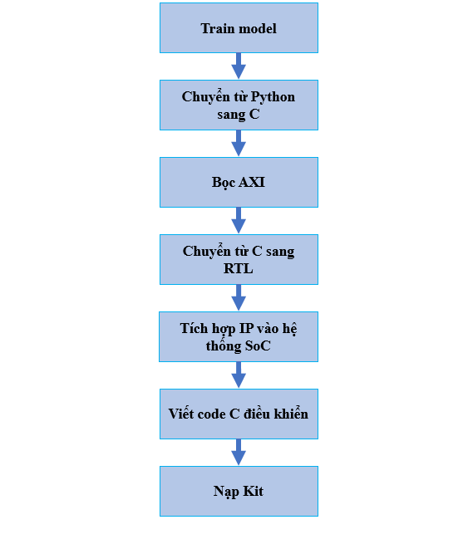
Link Github: https://github.com/TuanSuyTu/Lenet-5-HLS

Train model

Chuẩn bị code
- Python (Keras/TensorFlow) để train mô hình (file lenet.py ở link Github)

Dùng Google Colab
- Chuyển sang GPU để train nhanh hơn, vào như trong hình để đổi sang GPU
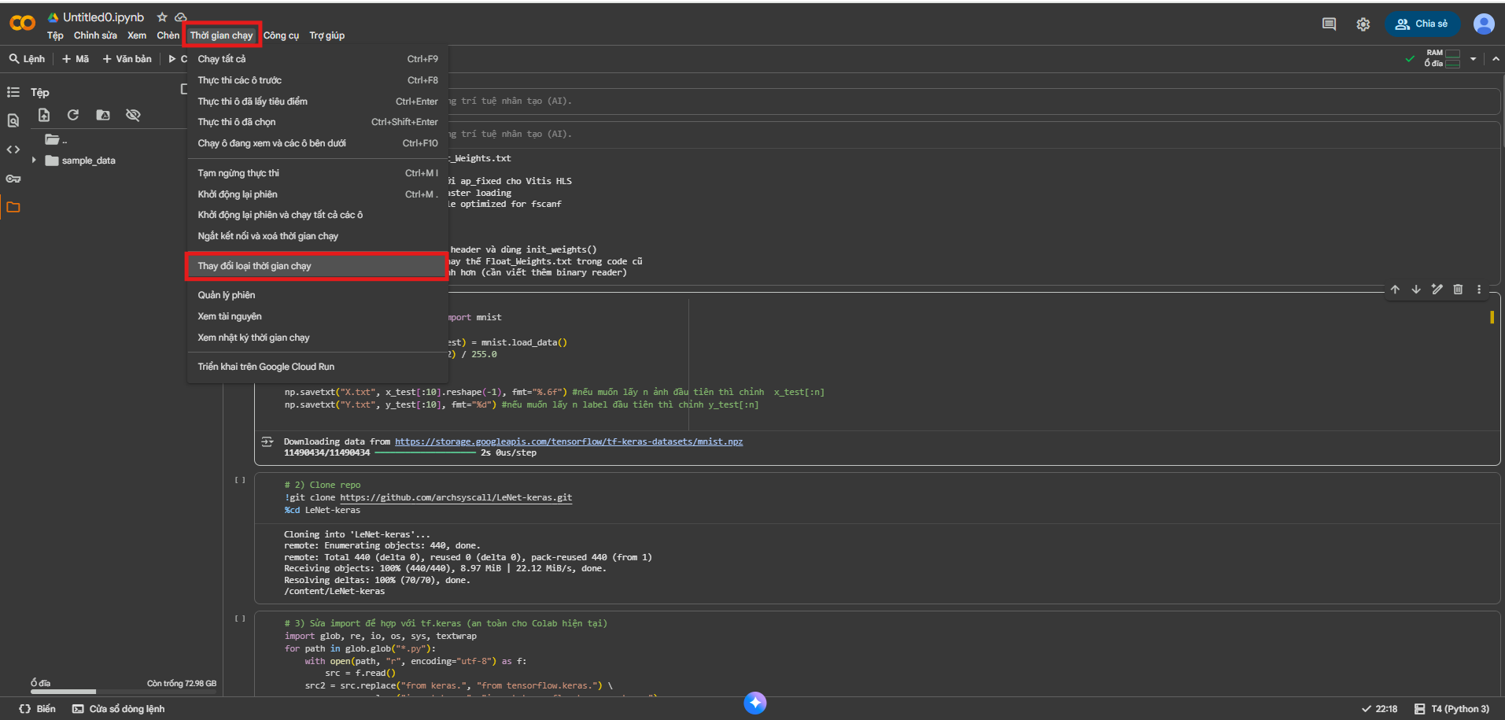
Hình 1. Chuyển sang GPU

- Chạy code Python để train model
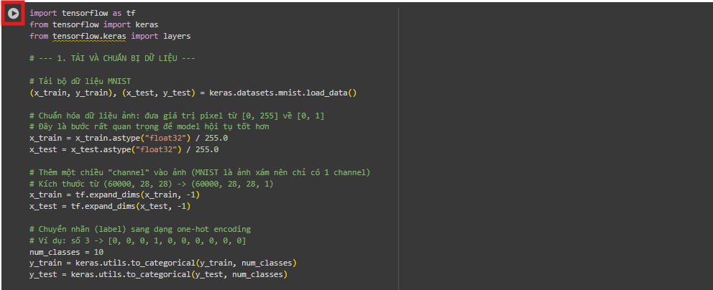
Hình 2. Chạy code Python

- Sau khi chạy xong
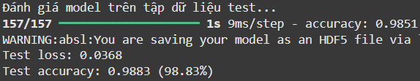
Hình 3. Kết quả khi chạy xong
- Lưu ý: Nếu có sử dụng Dropout, chạy file remove_dropout.py để tạo file .h5 không Dropout
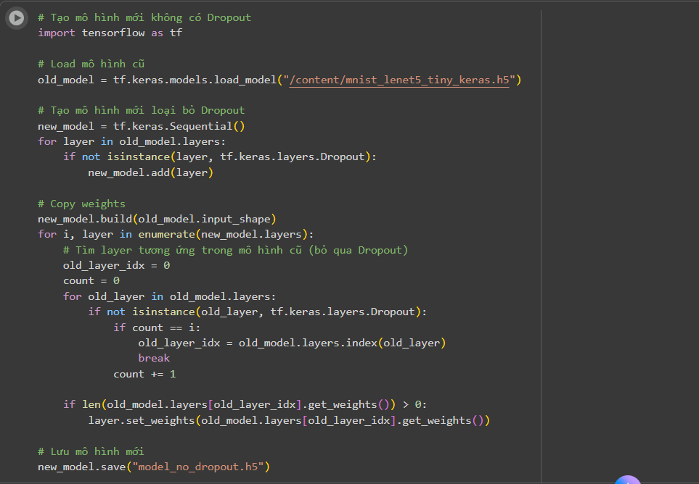
Hình 4. Code xóa Dropout
- Tải file .h5 về
Vào biểu tượng Folder ở thanh bên trái nếu không thấy hãy nhấn refresh sau đó tải file model_no_dropout.h5 về máy
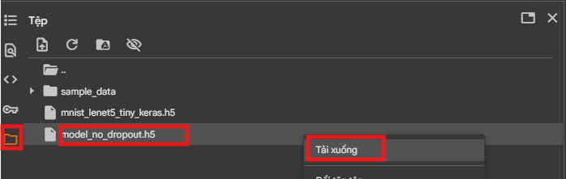
Hình 5. Tải file .h5

Py2C

Công cụ chuyển Python sang C
- Vào https://github.com/WangNe2207/Py2C_new?tab=readme-ov-file làm theo hướng dẫn để chuyển từ code Python sang code C
- File main.py cho Lenet-5 sẽ được chọn như sau
  - Thay đổi model_path theo đường dẫn thực tế
  - Thay đổi type = “fxp”
  - Torch = False (nếu dùng Keras/TensorFlow)
  - Nếu dùng Visual Studio để ide = “vs”, nếu không thì để như ảnh
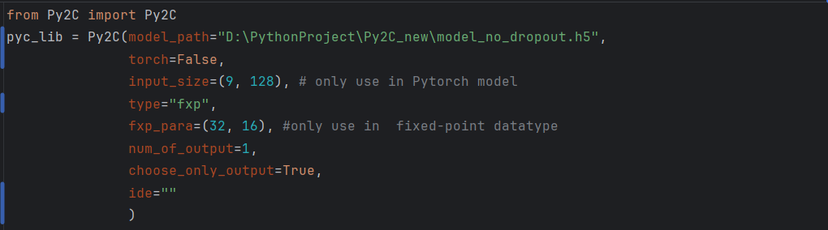
Hình 6. File main.py

Kết quả sau khi chạy Py2C
- Sau khi chạy xong sẽ có các file:
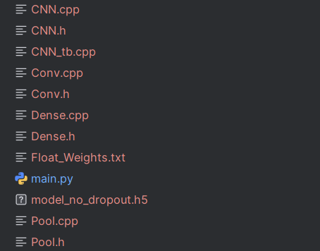
Hình 7. Các file được tạo ra sau khi chạy xong main.py

Chuẩn bị file X.txt và Y.txt
- File X.txt là file chứa các ảnh input để test
- File Y.txt là output mong muốn
- Dùng code Python như sau (file creat_x_y.py), chạy code trên Colab sau đó tải 2 file X.txt và Y.txt về.
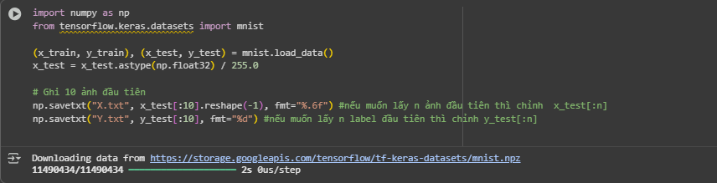
Hình 8. Tạo file X.txt và Y.txt cho file CNN_tb.cpp

Bọc AXI:
Ở file CNN.cpp thêm các #pragma để tạo bọc AXI
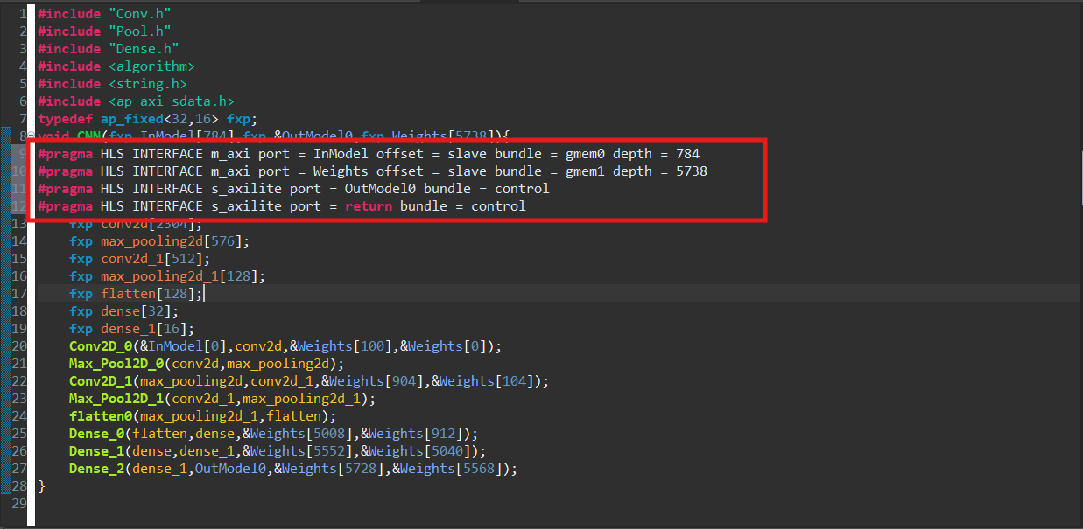
Hình 9. File CNN.cpp sau khi thêm #pragma
Trong đó:
- #pragma HLS INTERFACE m_axi port = InModel offset = slave bundle=gmem0 depth = 784
  - m_axi tạo 1 cổng AXI Master để IP có thể tự đọc từ BRAM (hoặc là DDR)
  - offset = slave thì HLS sẽ tạo ra 1 AXI-Lite lưu địa chỉ gốc của InModel CPU sẽ ghi vào địa chỉ này trước khi chạy IP, và IP sẽ thông qua địa chỉ này để giao tiếp trực tiếp với BRAM lưu InModel
  - bundle=gmem0 đặt tên bus cho cho cổng m_axi là gmem0 để tách với Weights và cho phép đọc song song
  - depth = 784 thông báo kích thước tối đa của mảng vì đây là ảnh 28x28 = 784 phần tử
- #pragma HLS INTERFACE m_axi port = Weights offset = slave bundle = gmem1 depth = 5738
  - Tương tự như trên
- #pragma HLS INTERFACE s_axilite port = OutModel0 bundle = control
  - Tạo 1 AXI-Lite
  - Map OutModel0 thành thanh ghi AXI-Lite để CPU đọc kết quả.
- #pragma HLS INTERFACE s_axilite port = return bundle = control
  - Tạo thanh ghi AP_CTRL (ap_start, ap_done, …) cho việc điều khiển CNN IP.

C-to-RTL với Vitis HLS 2022.2:

Tạo project
- Chọn Create Project

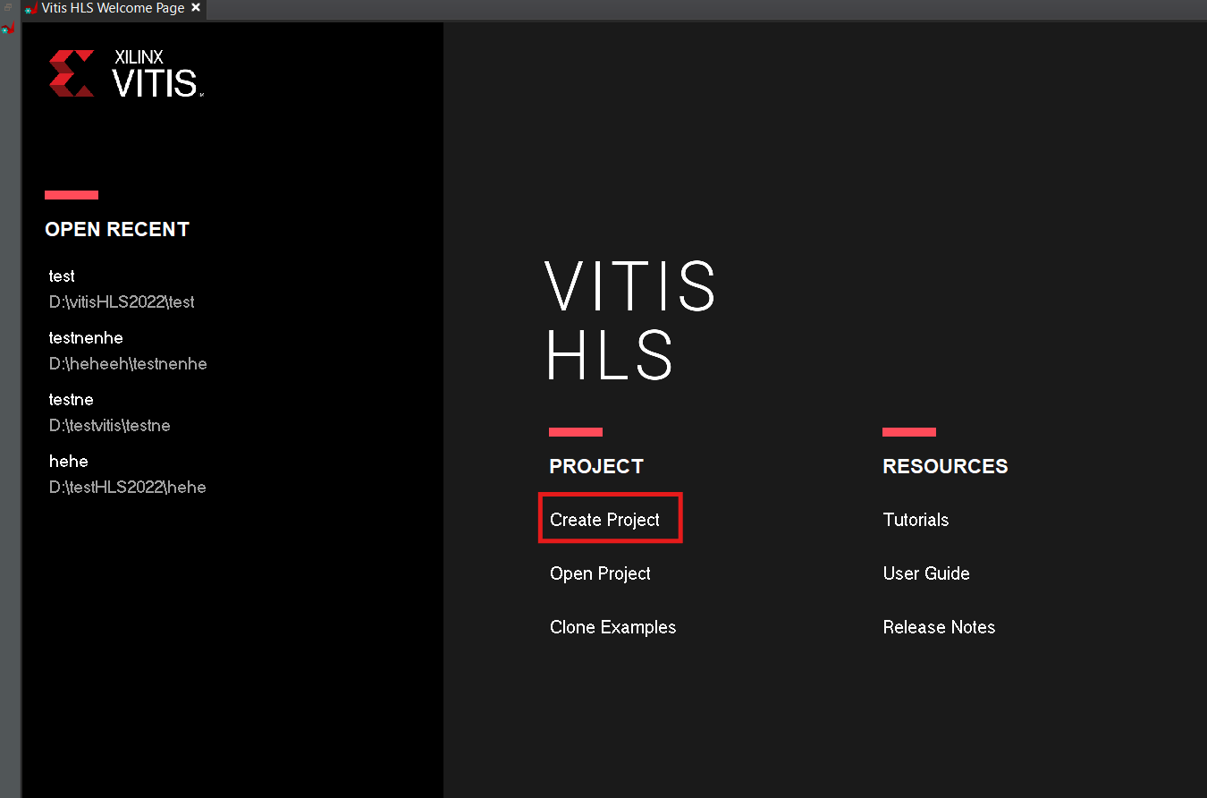
Hình 10. Tạo project

- Đặt tên, thư mục chứa project: nhấn Next
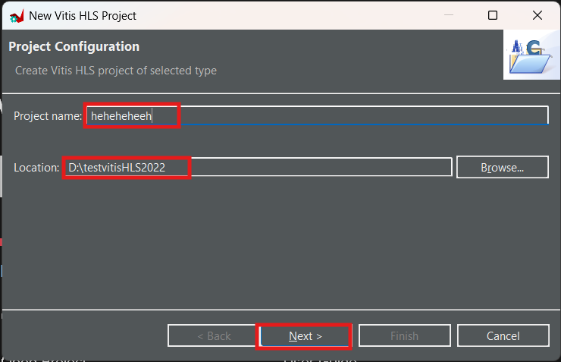
Hình 11. Đặt tên project

- Add/Remove Design file: add các file được tạo ra từ bước Py2C

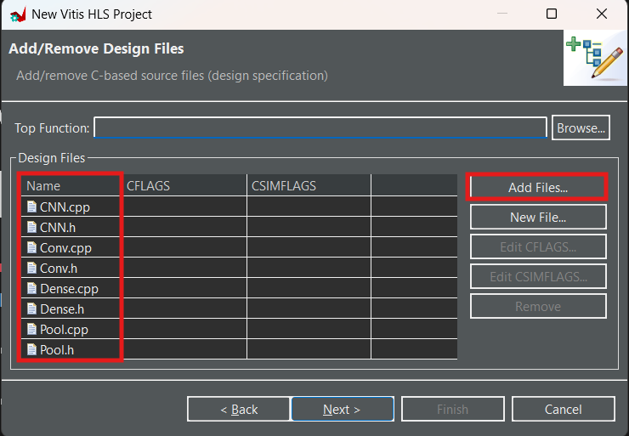
Hình 12. Add design files
- Chọn Top function là file CNN.cpp sau đó chọn next
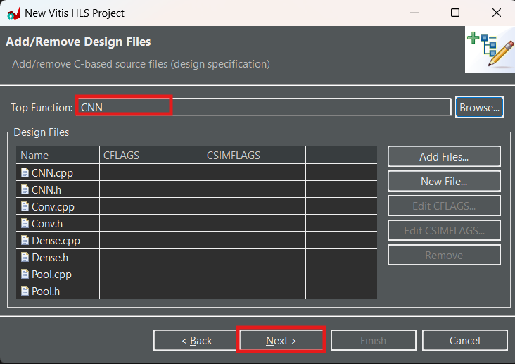
Hình 13. Chọn top function

- Add/Remove Testbench file: Add các file như hình sau đó chọn Next
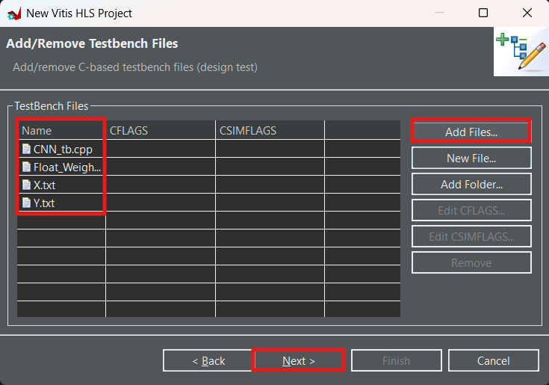
Hình 14. Chọn file testbench
- Solution Configuration: chọn dấu 3 chấm ở phần Part Selection chọn mã kit muốn nạp (nếu muốn sử dụng KV260 thì dùng mã xck26-sfvc784-2LV-c)
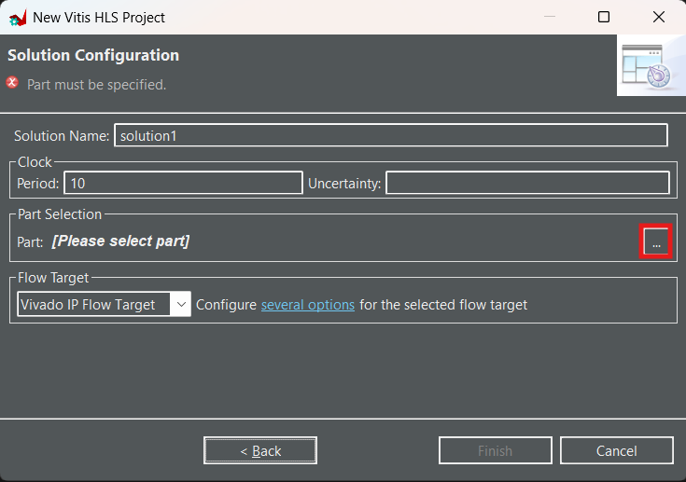
Hình 15. Chọn mã kit
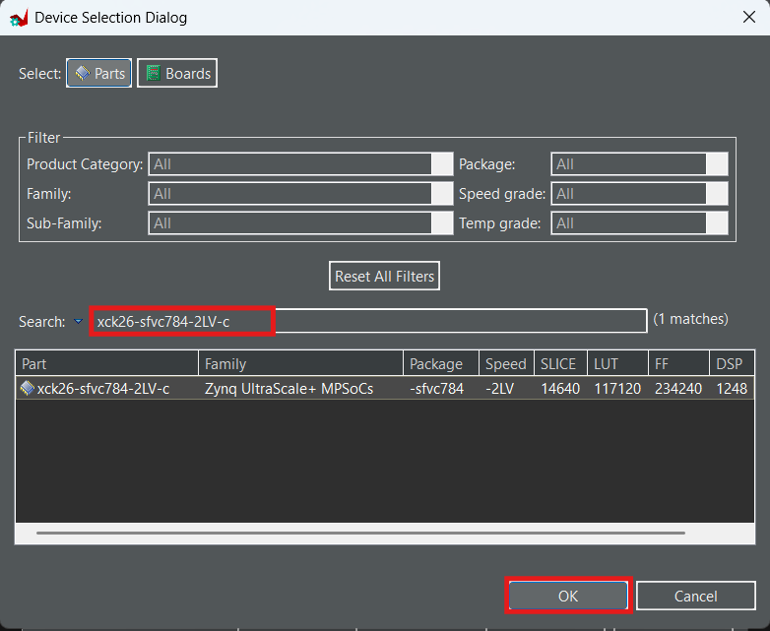
Hình 16. Nhập mã kit
- Finish
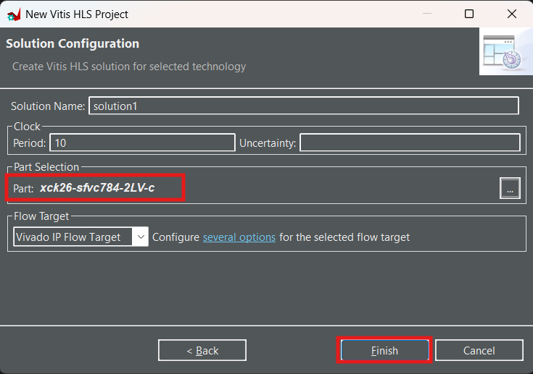
Hình 17. Finish

- Sau khi tạo thành công
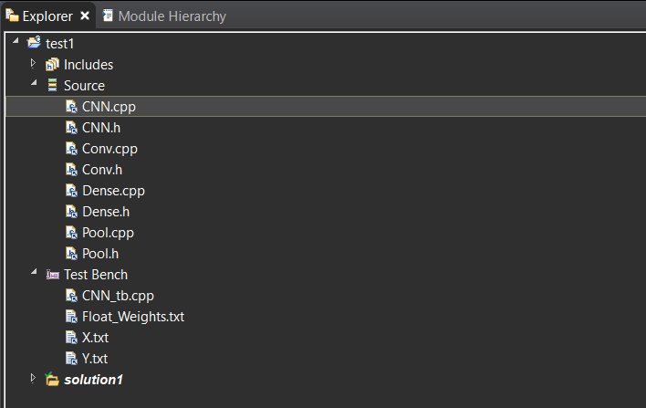
Hình 18. Các file sau khi tạo thành công project

Chạy C simulation
- Ở file CNN_tb.cpp
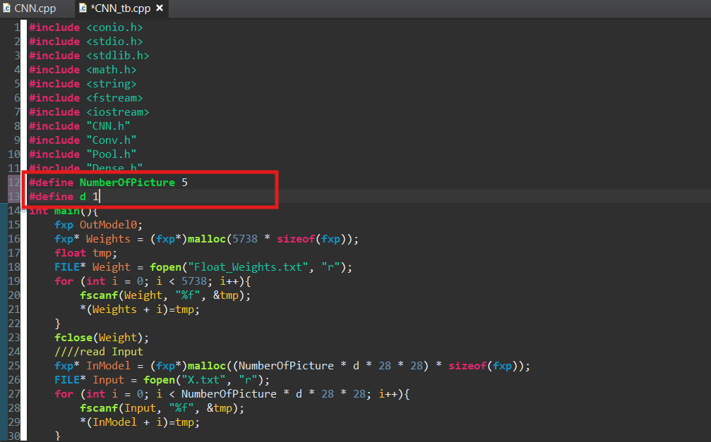
Hình 19. Chọn số ảnh để test

  - Nếu muốn test trên n ảnh thì define NumberofPicture là n ví dụ ở đây là với 5 ảnh (nếu để quá lớn ở bước Cosimualtion sẽ phải đợi lâu và có thể bị timeout, chọn dump trace = all (ở hình 28)
  - Vì ở đây là ảnh trắng đen chỉ có 1 kênh đầu vào (28x28x1) nếu sử dụng ảnh màu thì có thể điền define d là 3

Lưu ý:
Có thể code ở dòng cuối cùng file Dense.cpp có thể thiếu dấu _ như vậy:
output_Dense0 = maxindex_2;

Sửa lại như sau:
output_Dense_0 = maxindex_2;

- Chọn Run C simulation
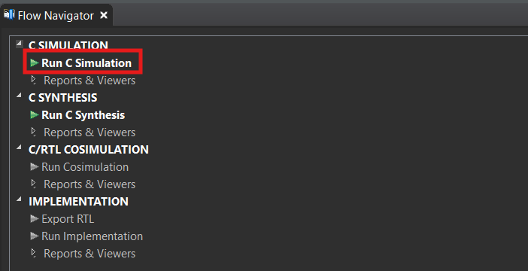
Hình 20. Run C simulation
- Tiếp theo nhấn OK
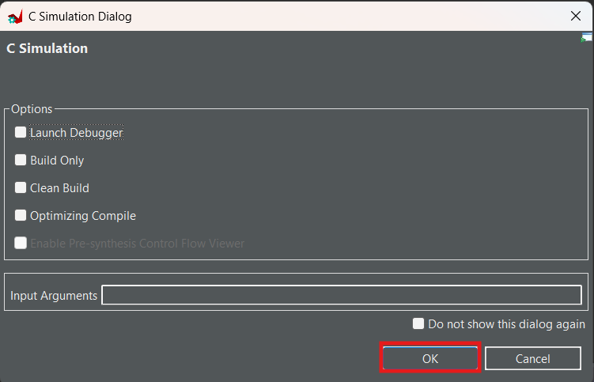
Hình 21. Chọn C simulation Dialog
- Sau khi chạy xong lưu ý phần accuracy of Model:
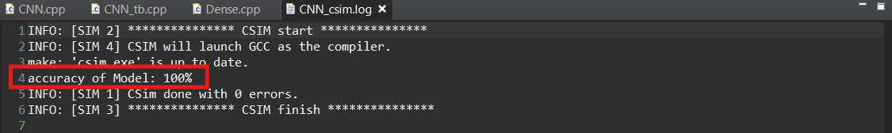
Hình 22. Kết quả sau khi chạy C simulation
Nếu accuracy quá thấp có thế code C đang bị sai cần kiểm tra và chỉnh sửa lại

C SYNTHESIS:
- Chọn Run C synthesis
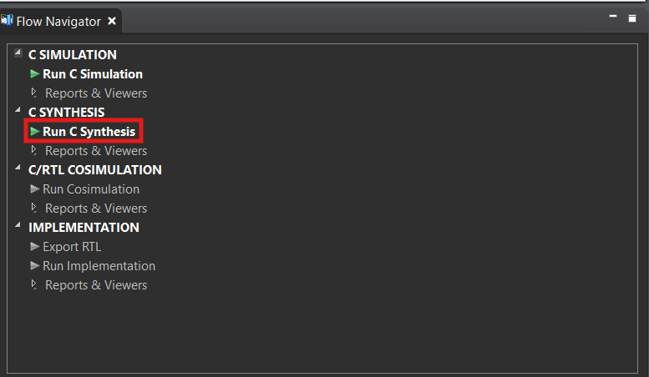
Hình 23. Run C Synthesis
- Tiếp theo chọn OK
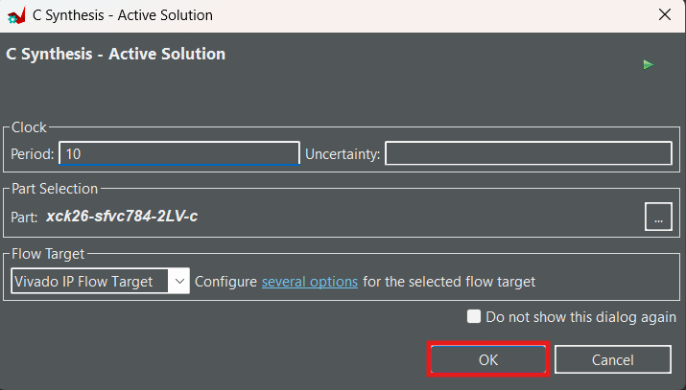
Hình 24. Set Clock
- Xem phần Performance & Resource Estimate để xem báo cáo tài nguyên của IP
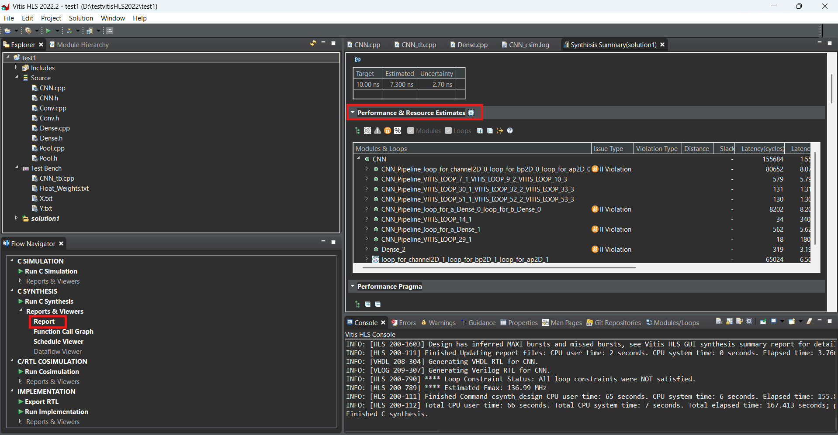
Hình 25. Xem báo cáo tài nguyên
- Lưu ý ở phần HW Interfaces để có thể viết code C điều khiển ở phần sau
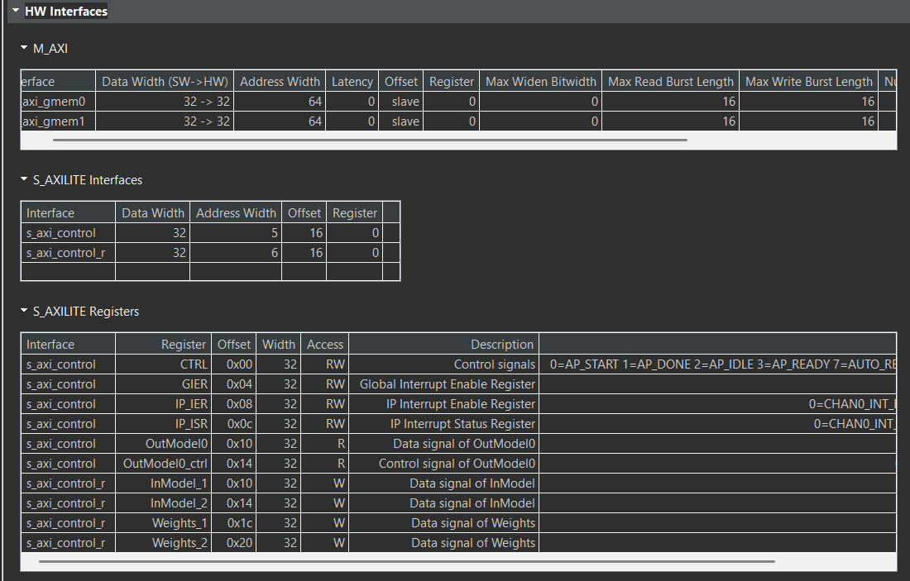
Hình 26. Cấu hình của bọc AXI

C/RTL COSIMULATION:
- Đây là bước so sánh kết quả của RTL vừa được sinh ra ở phần Synthesis với code C để kiểm tra tính đúng đắn của RTL vừa được sinh ra
- Chọn Run Cosimulation
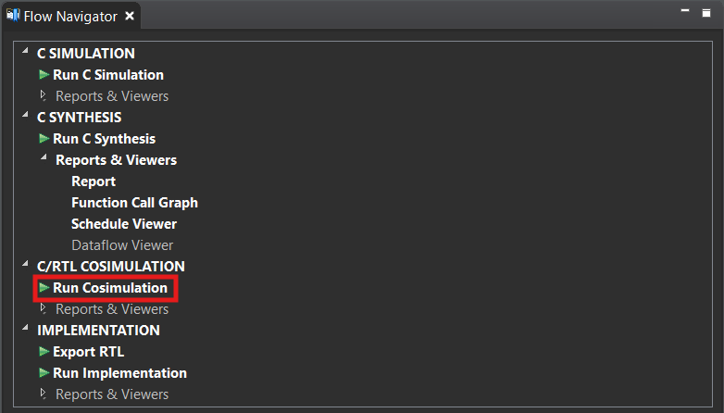
Hình 27. Run Cosimulation
- Chọn setting như hình để xem waveform (nếu không muốn xem waveform có thể tắt Wave Debug đi, và chọn Dump Trace = none để chạy bước này nhanh hơn)
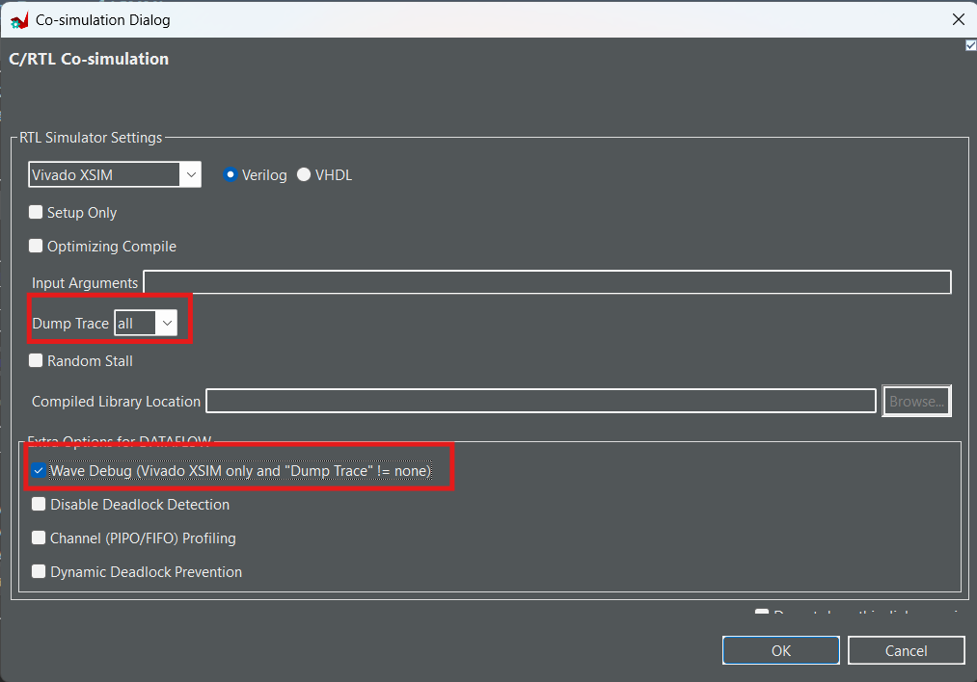
Hình 28. Cấu hình để xem waveform
- Lúc đang chạy, Vivado sẽ được mở đợi tới khi chạy xong chọn CNN.wcfg để xem waveform
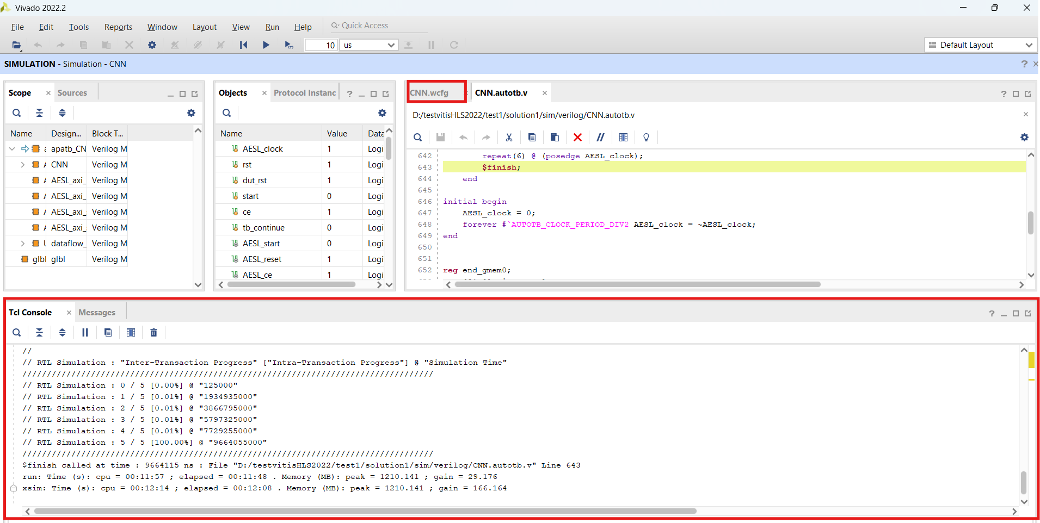
Hình 29. Giao diện chạy simulation Vivado

- Trong waveform chọn Design Top Signals để xem các tín hiệu
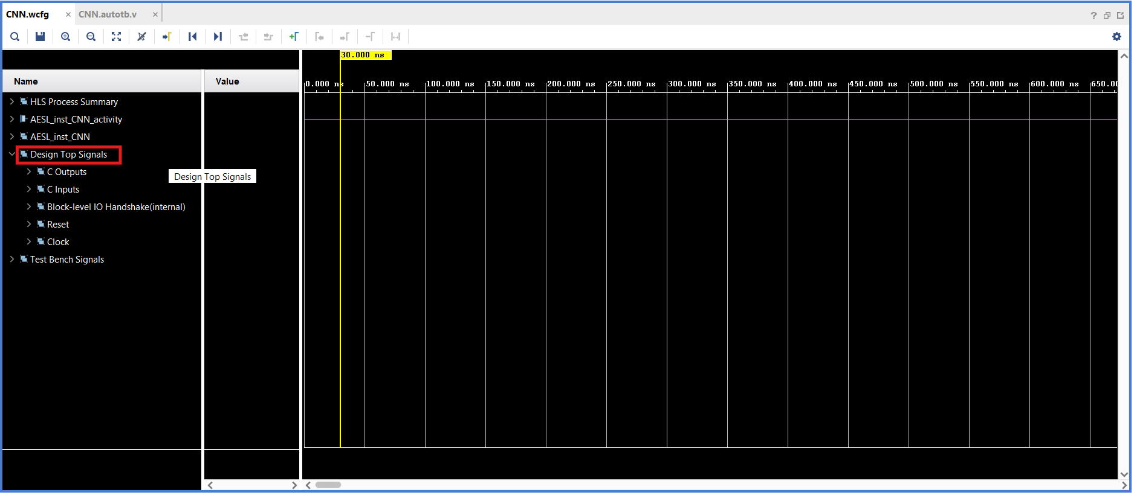
Hình 30. Waveform

Nếu muốn xem dữ liệu được xuất ra thì chọn C outputs OutModel0 và chọn RDATA để xem output của Model

Lưu ý:
  - Address ở hình 25, Outmodel0 có offset là 0x10 nên khi nào ARADDR = 10 thì RDATA khi đó sẽ là output của mô hình sau khi chạy,tương tự như vậy với các giá trị ARADDR khác
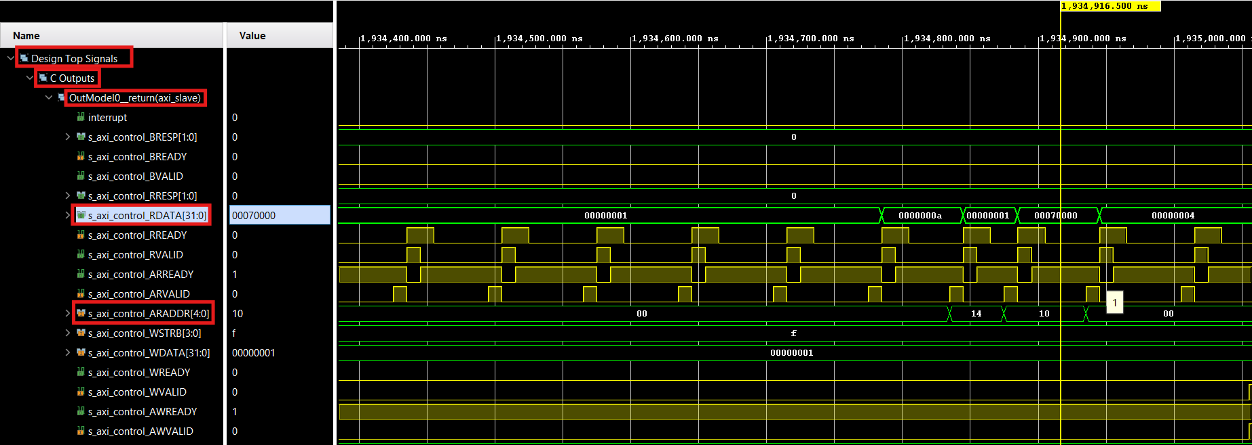
Hình 31. Đọc dữ liệu đầu ra
Vì ở đây sử dụng fixed point Q16.16 nên số 7 sẽ được biểu diễn là 0x00070000

- Nếu đã xem xong thì thoát Vivado sau đó quay lại Vitis để hoàn thành chạy C cosimulation
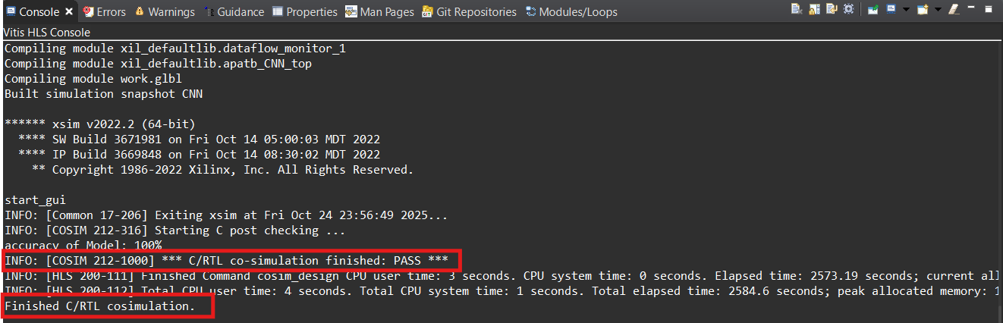
Hình 32. Hoàn thành chạy Cosimulation

- Sau khi chạy xong nhấn vào Export RTL ở Implement để tạo IP
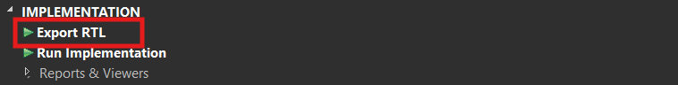
Hình 33. Export RTL

Tích hợp IP vào hệ thống SoC

Tải Vivado 2022.2

Tạo project
- Đặt tên, chọn thư mục chứa project Next
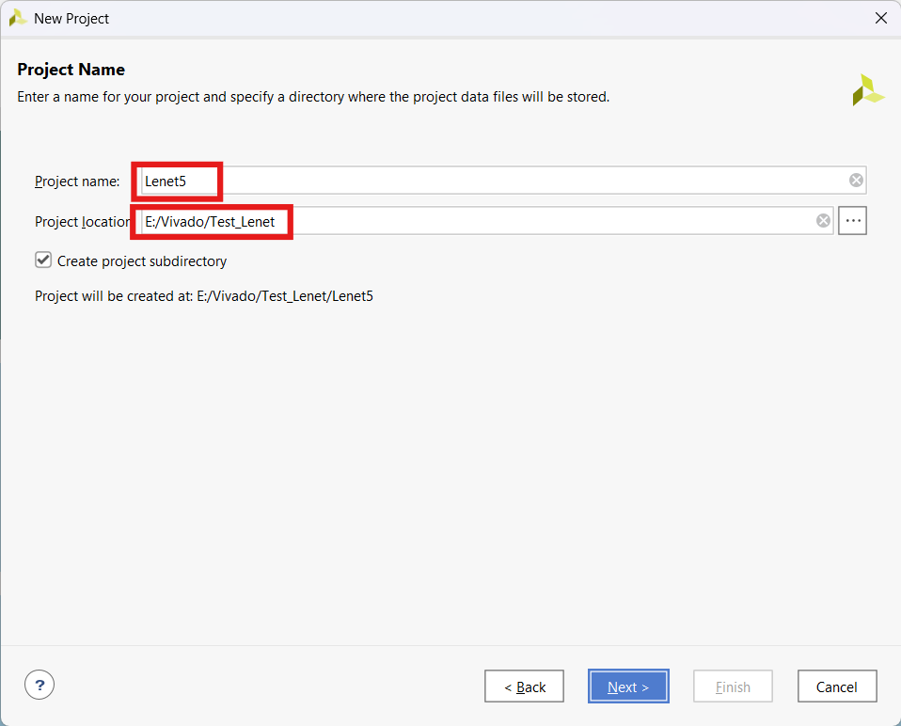
Hình 34. Tạo tên, thư mục project
- Project type chọn RTL Next
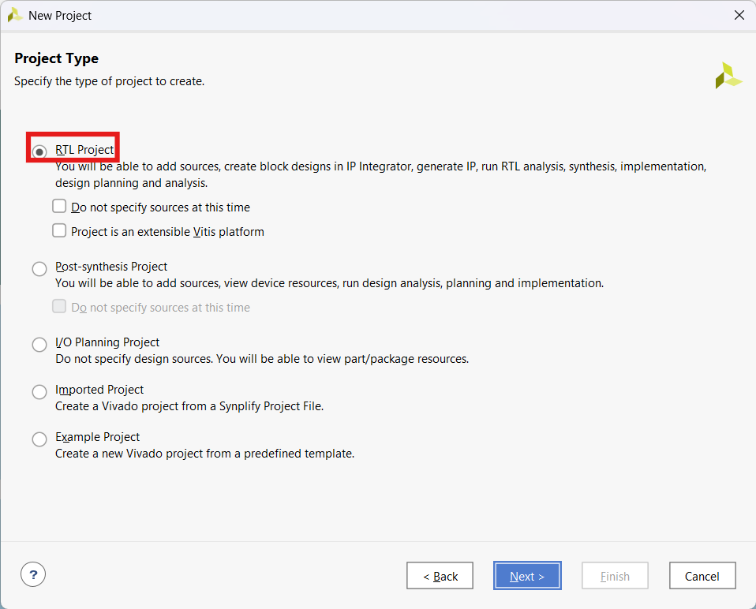
Hình 35. Chọn RTL project
- Add Source: Không add Next
- Add Constraint: Không add Next
- Default Part:
  - Chọn part hoặc board đang dùng, trong project này dùng KV260. Chọn sang Board, chọn KV260

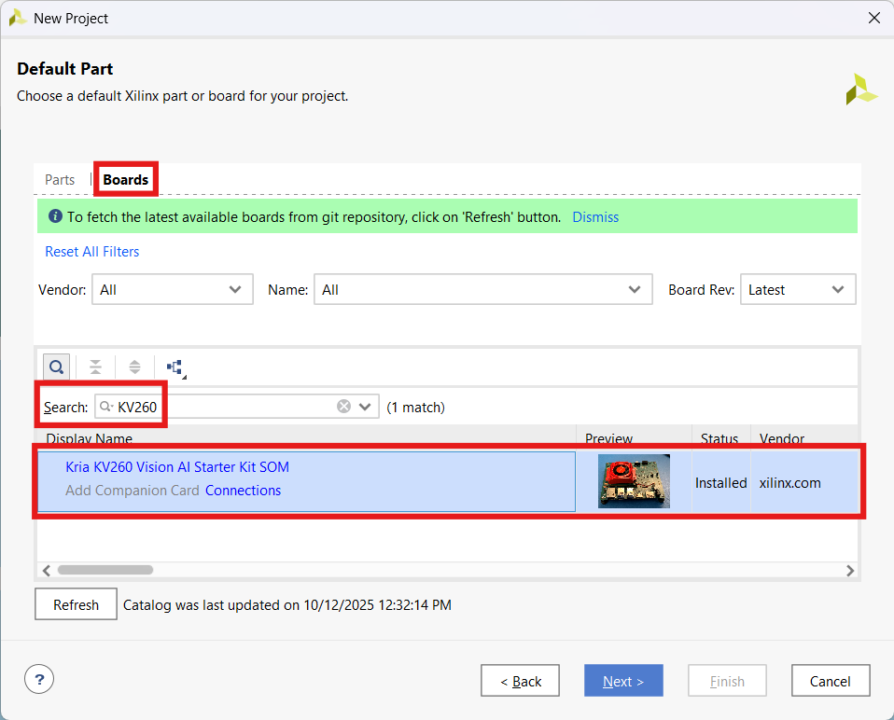
Hình 36. Chọn board KV260

Lưu ý: Nếu không thấy board thì ấn Refresh để cập nhật.
- Finish

Tạo hệ thống SoC
- Add IP CNN:
Tools
Settings
IP
Repository
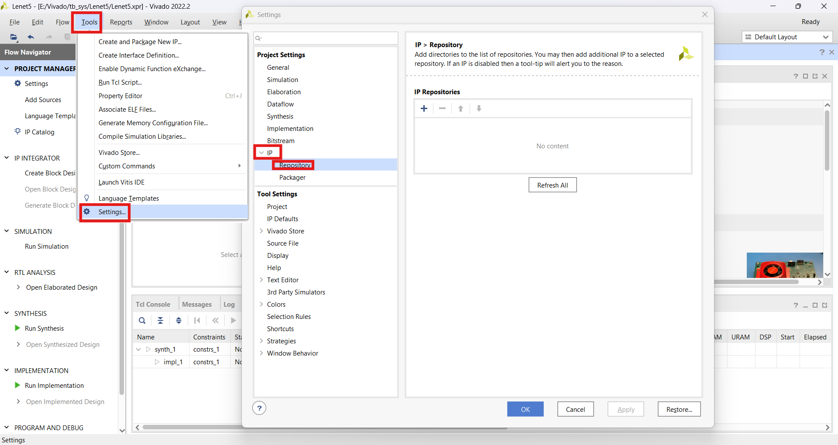
Hình 37. Mở IP Repository
Trỏ đến project VitisHLS làm lúc đầu, Select .../impl/ip

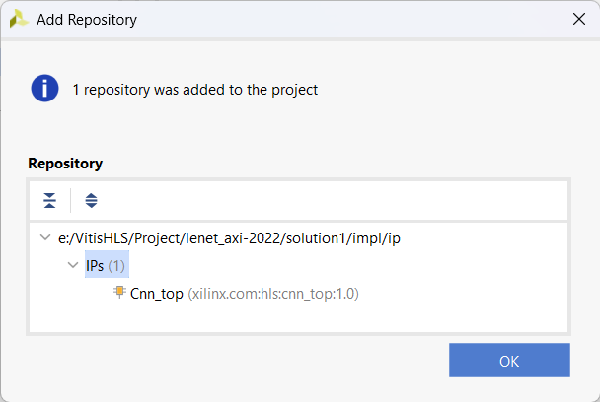
Hình 38. Chọn đường dẫn CNN IP

Đã tìm thấy IP OK OK
- Create Block Design OK
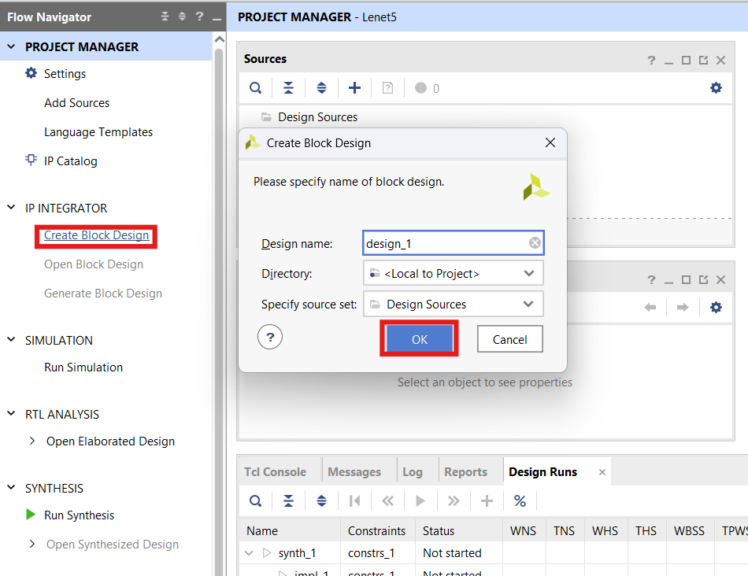
Hình 39. Tạo Block Design

- Sau khi tạo xong Block Design, nhấn + để thêm IP

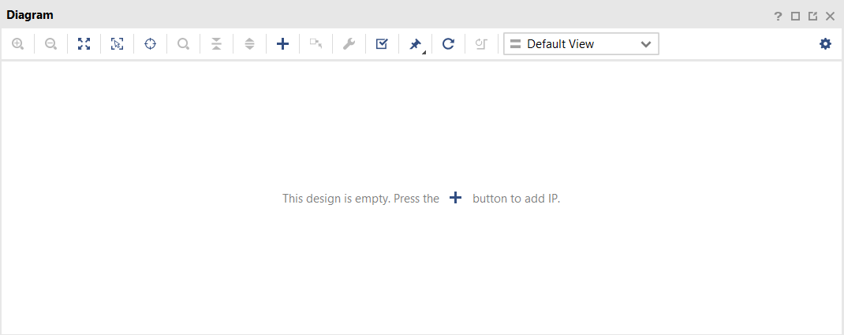
Hình 40. Thêm IP

- Add Zynq UltraScale+ MPSoC Run Block Automation
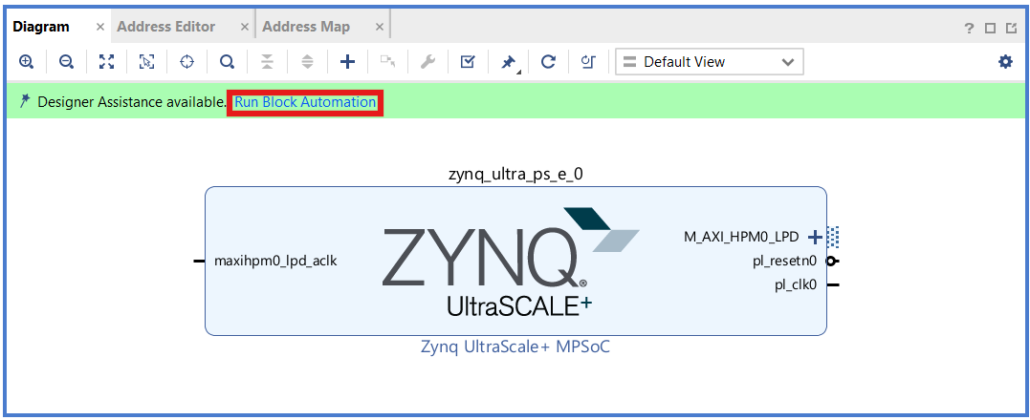
Hình 41. Thêm Zynq UltraScale+ MPSoC

- Add CNN IP

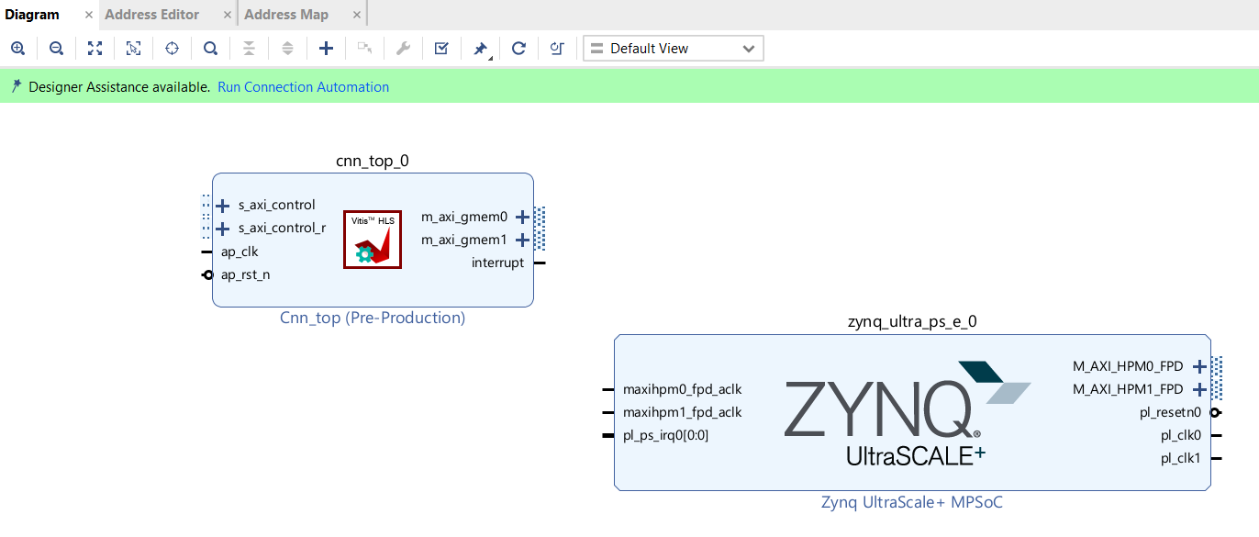
Hình 42. Thêm CNN IP

- Add 2 Block Memory Generator. Trong Block Properties đổi tên thành inmodel_bram và weights_bram. Ấn vào từng IP để chỉnh Memory Type thành True Dual Port RAM
  - 2 Port A/B để hỗ trợ đọc/ghi ở 2 địa chỉ khác nhau cùng lúc, giúp tăng tốc độ xử lý. Có thể chia sẻ dữ liệu bằng một cổng cho CPU truy cập, cổng còn lại cho khối tăng tốc (CNN IP) sử dụng.
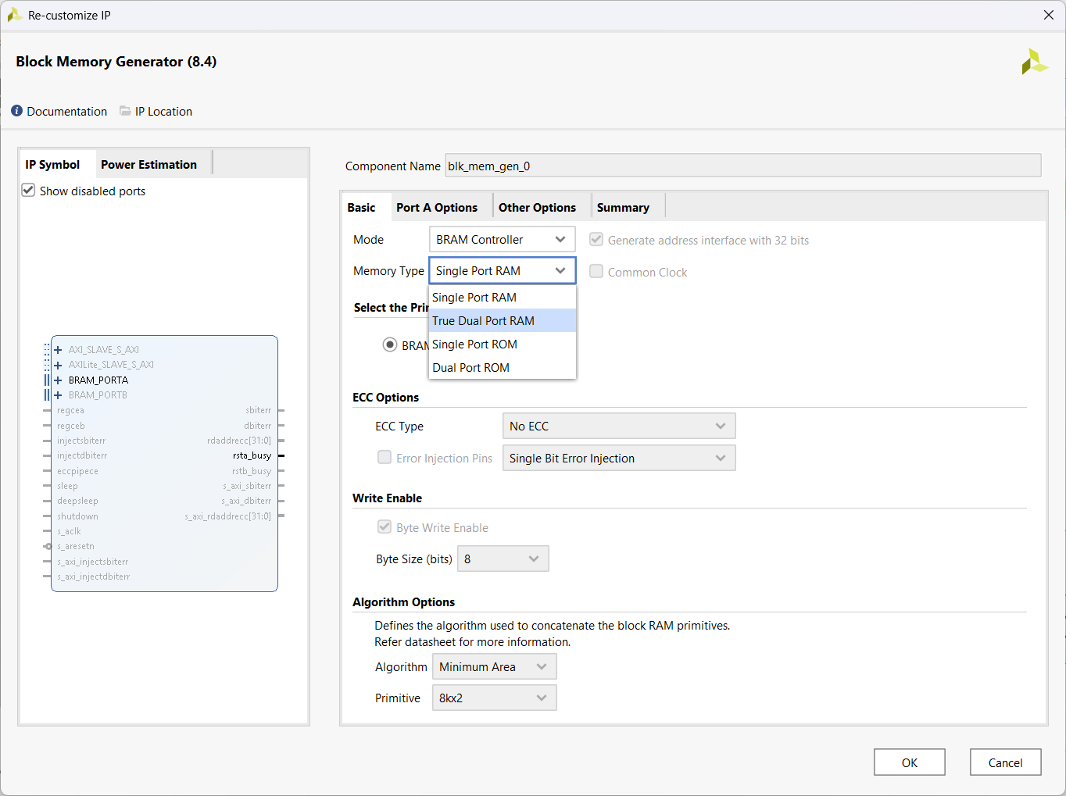
Hình 43. Chọn Memory Type
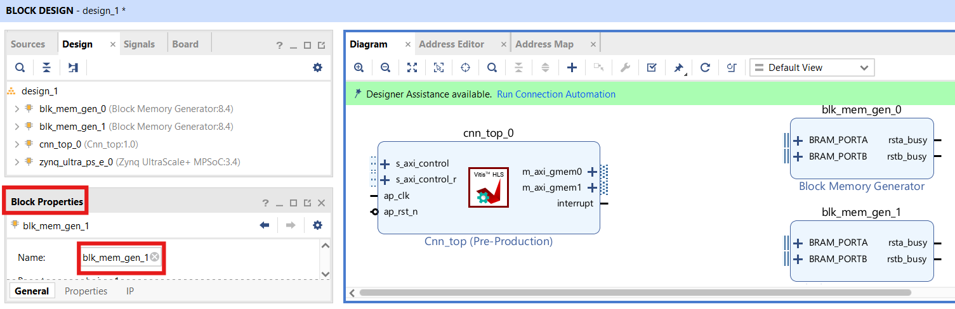
Hình 44. Đổi tên BRAM
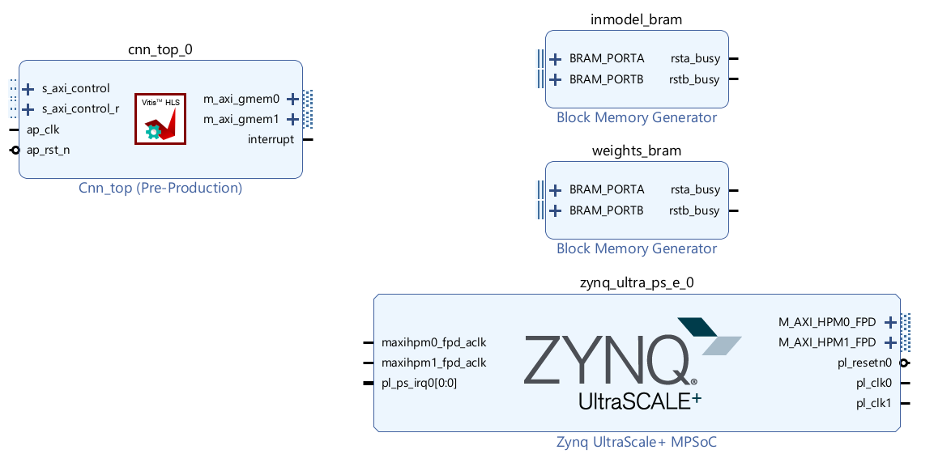
Hình 45. Sau khi thêm 2 BRAM
- Add 2 IP AXI BRAM Controller. Đổi tên thành inmodel_bram_ctrl và weights_bram_ctrl. Nối dây Port A, B của 2 BRAM Controller sang Port A, B tương ứng của 2 Block Mem.

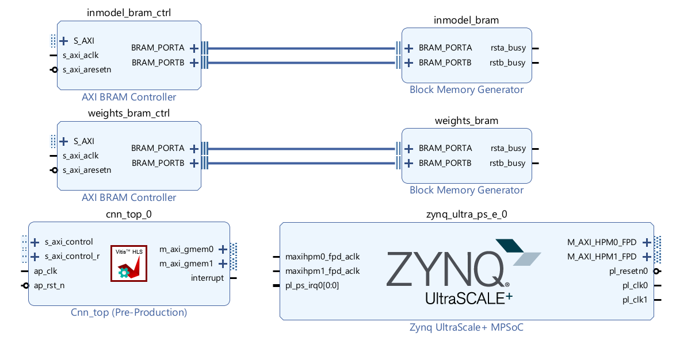
Hình 46. Nối BRAM CTRL với BRAM

- Run Connection Automation cho đến khi có hệ thống hoàn chỉnh, không còn hiện thông báo Run Connection Automation nữa.

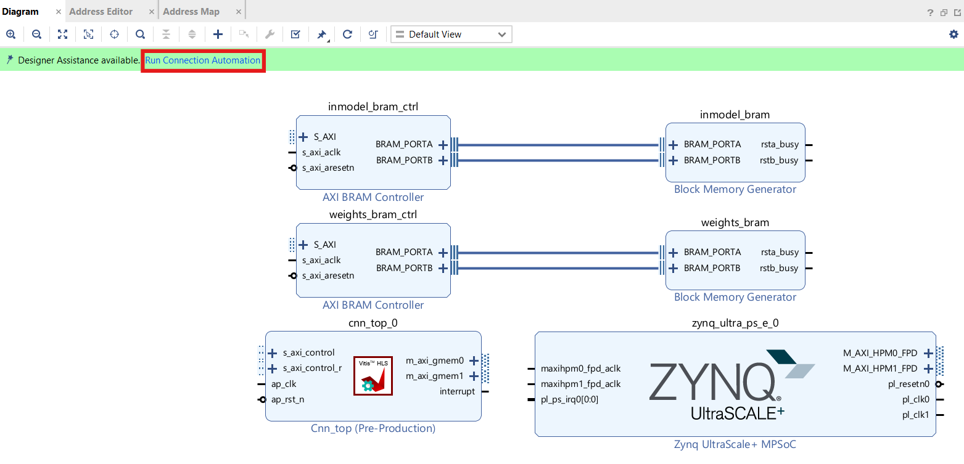
Hình 47. Run Connection Automation
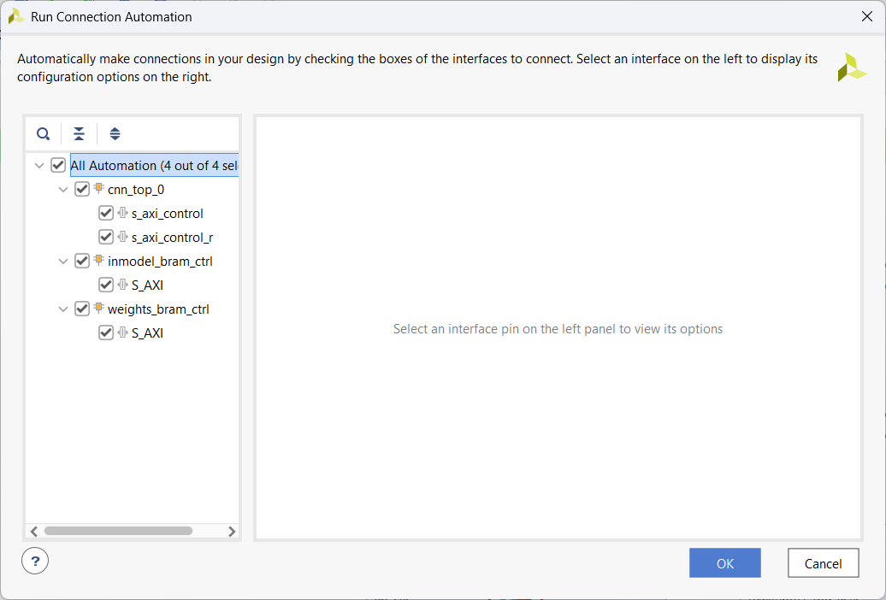
Hình 48. Setting Run Connection Automation
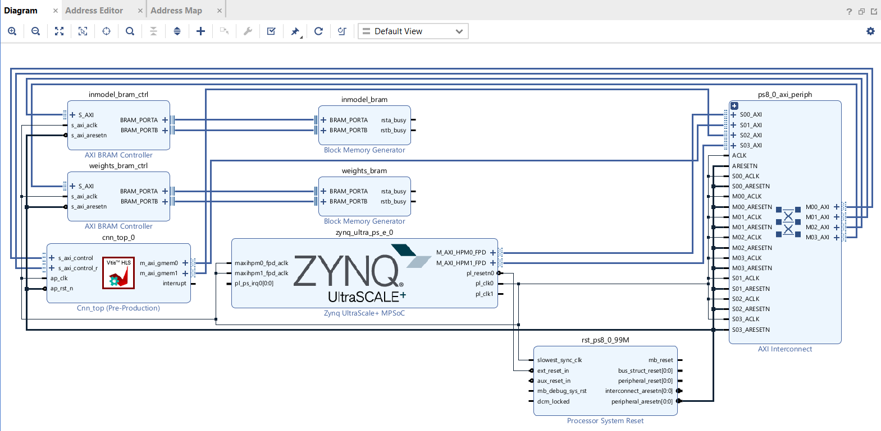
Hình 49. SoC hoàn chỉnh
- Chuyển qua tab Address Editor, chỉnh lại Base Address và Range của từng BRAM cho phù hợp. Khi chỉnh Range có thể gặp lỗi, phải chỉnh lại Base Address theo như thông báo
  - Ở đây Weights có 5738 phần tử, mỗi phần tử 1 word nên BRAM cần khoảng 22KB chỉnh thành 32KB
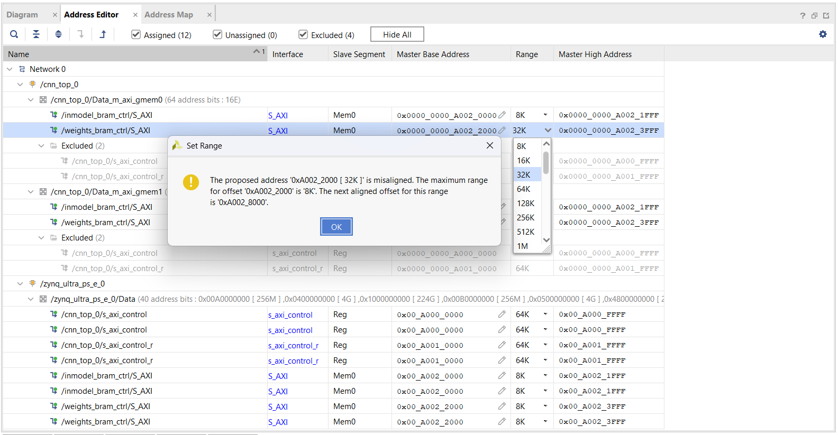
Hình 50. Lỗi khi chỉnh Range BRAM
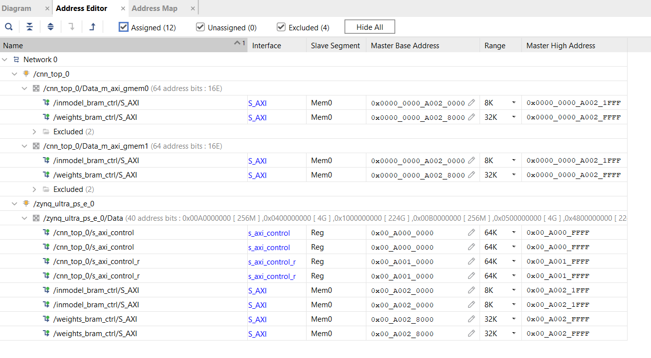
Hình 51. Sau khi chỉnh Range và Base Address hoàn tất
- Chuyển lại qua tab Diagram. Nhấn nút Valid Design(F6)
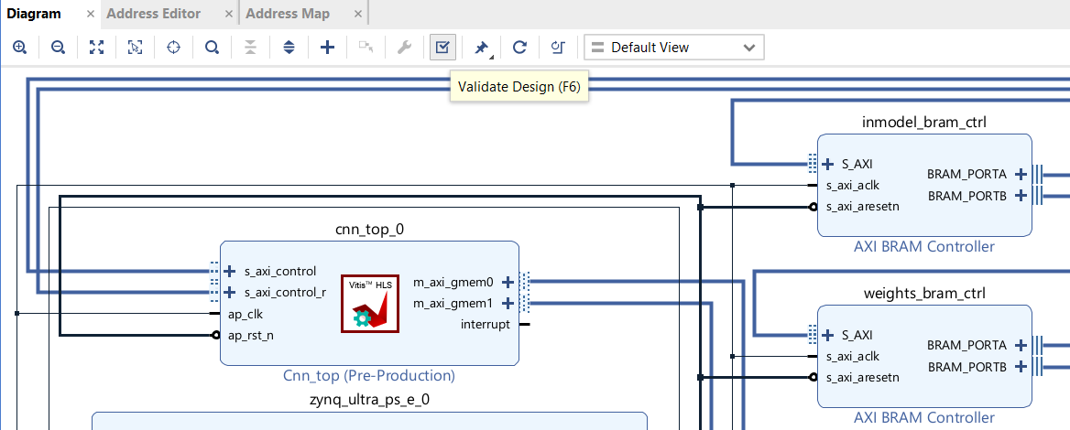
Hình 52. Valid Design
- Nhấn Generate Block Design Generate
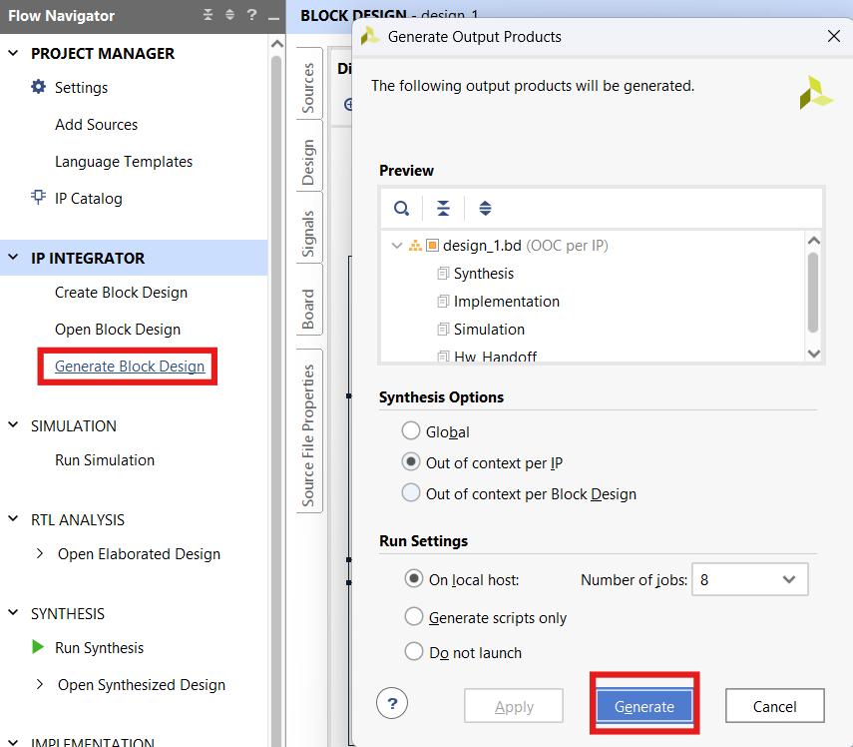
Hình 53. Generate Block Design
- Trong tab Source, right-click vào design.bd Create HDL wrapper OK
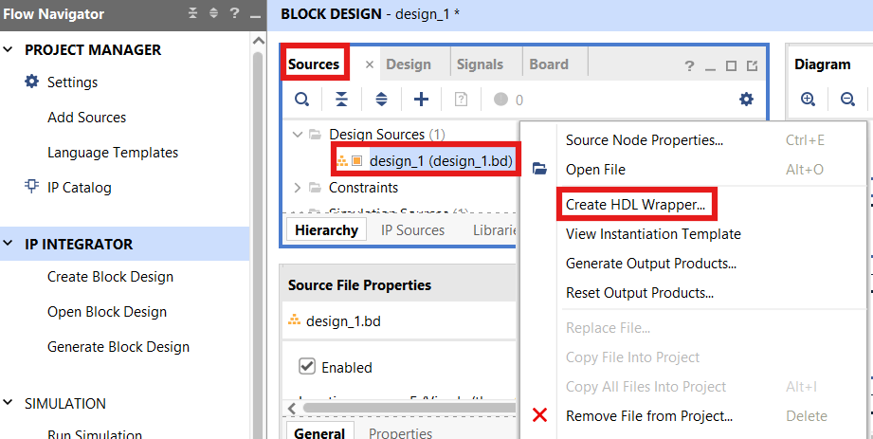
Hình 54. Tạo HDL Wrapper
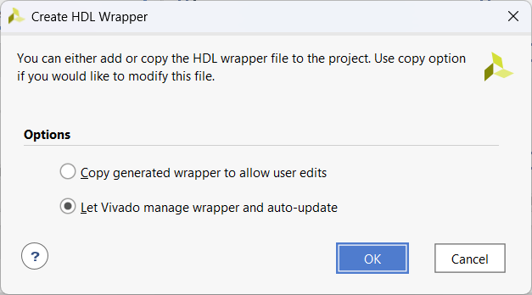
Hình 55. Setting HDL Wrapper
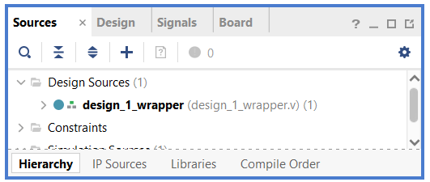
Hình 56. Sau khi tạo xong Wrapper
- Run Synthesis OK
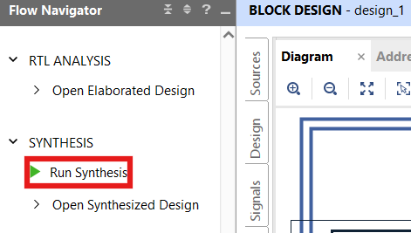
Hình 57. Run Synthesis
- Run Implementation OK. Khi xong có thể kiểm tra report Utilization, Timing,... để kiểm tra các thông số

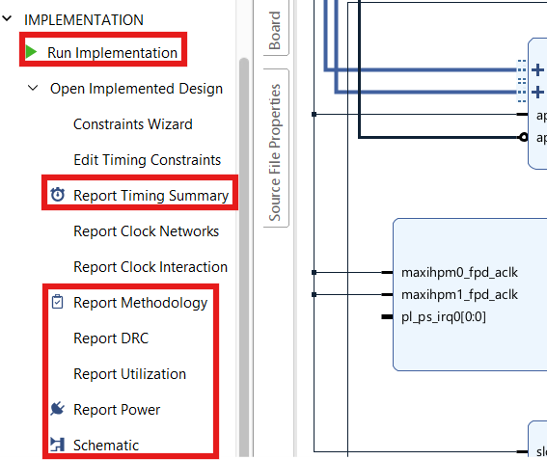
Hình 58. Run Implementation
- Generate Bitstream OK để tạo file .bit
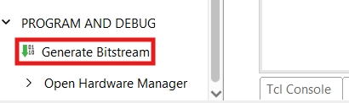
Hình 59. Tạo file Bitstream
- File -> Export -> Hardware để tạo file .xsa. Trong tab Output phải include bitstream.
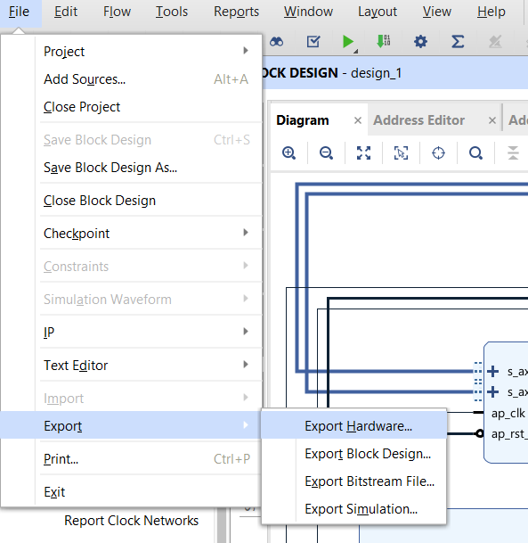
Hình 60. Tạo file .xsa
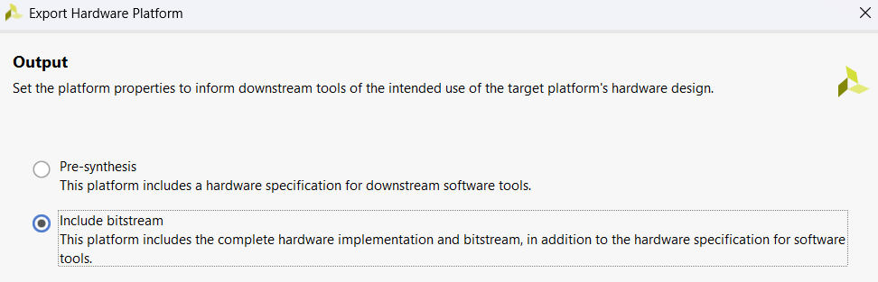
Hình 61. Include bitstrean cho file .xsa

Cài Petalinux
**Cách 1: Các bạn có thể tải file image mình build sẵn ở đường link bên dưới.
https://drive.google.com/file/d/1XiKV12dBukXk6_hllGrsGoc6sPSUN5GH/view?usp=sharing
**Cách 2: Tự build lại file Linux cho KV260 FPGA như flow bên dưới:
Xem toàn bộ theo link youtube bên dưới và làm theo:
https://youtu.be/F1vxzkd7_DI
Các bước chi tiết như sau:
- Tải bộ cài PetaLinux 2022.2 từ trang chính thức Xilinx: https://www.xilinx.com/support/download/index.html/content/xilinx/en/downloadNav/embedded-design-tools/archive.html
Cài đặt các gói phụ thuộc (Ubuntu/Debian)
sudo apt-get install tofrodos gawk xvfb git libncurses5-dev tftpd zlib1g-dev zlib1g-dev:i386 \
libssl-dev flex bison chrpath socat autoconf libtool texinfo gcc-multilib \
libsdl1.2-dev libglib2.0-dev screen pax libtinfo5 xterm build-essential net-tools
Cấp quyền thực thi cho file .run
chmod +x petalinux-v2022.2-*.run
Chạy trình cài đặt
./petalinux-v2022.2-*.run
- Trong quá trình cài đặt, trình cài đặt sẽ hiển thị các thỏa thuận bản quyền:
  - Dùng PgUp / PgDn để đọc
  - Nhấn q để thoát khỏi phần hiển thị
  - Nhấn y để đồng ý và tiếp tục
Thiết lập môi trường làm việc Petalinux
Source đến thư mục cài đặt Petalinux để sử dụng được các lệnh petalinux-*:
source <đường_dẫn_cài_petalinux>/2022.2/settings.sh
Tải bộ cài BSP cho KV260 FPGA từ trang chính thức Xilinx:
https://www.xilinx.com/support/download/index.html/content/xilinx/en/downloadNav/embedded-design-tools/archive.html
Tạo project PetaLinux từ BSP
petalinux-create -t project -s <đường_dẫn_tới_file_BSP>.bsp --name KV260_Linux
cd KV260_Linux
Import phần cứng (.xsa) vào project Sau khi bạn export file .xsa từ Vivado (có chứa bitstream), hãy dùng lệnh sau để tích hợp phần cứng vào project:
petalinux-config --get-hw-description=<path_to_the_hw_description_file>
Cấu hình kernel bootargs thủ công Sau khi chạy petalinux-config, hệ thống sẽ mở giao diện curses để bạn cấu hình sâu hơn. Điều chỉnh cấu hình kernel bootargs Trong cửa sổ cấu hình, thực hiện các bước sau:
Subsystem AUTO Hardware Settings --->
DTG Settings --->
Kernel Bootargs --->
[ ] generate boot args automatically
(user-defined) user set kernel bootargs
Dán đoạn bootargs dưới đây vào phần user set kernel bootargs:
earlycon console=ttyPS1,115200 root=/dev/mmcblk1p2 rw rootwait cpuidle.off=1 uio_pdrv_genirq.of_id=generic-uio clk_ignore_unused init_fatal_sh=1 cma=256M
Cấu hình này giúp khởi động đúng thiết bị, bật driver UIO, cấp vùng bộ nhớ CMA, và giữ clock cho các IP tự thiết kế trong PL.
Chỉnh sửa Device Tree (system-user.dtsi)
Để hệ điều hành Linux có thể sử dụng IP tự thiết kế trong PL thông qua driver uio, bạn cần chỉnh sửa file Device Tree Overlay. Trong file ở đường dẫn KV260_Linux/project-spec/meta-user/recipes-bsp/device-tree/files/system-user.dtsi, chỉnh lại file thành:
/include/ "system-conf.dtsi"
/ {
amba_pl@0 {
MY_IP@a0000000 {
compatible = "generic-uio";
};
};
};
File system-user.dtsi mẫu được lưu trong thư mục KV260_Linux ở github.
Sau đó tiến hành build project
petalinux-build
- G. Bước 7: Tạo image khởi động và rootfs cho Linux trên SoC FPGA
Sau khi build project thành công, gõ lệnh này để đóng gói file khởi động BOOT.BIN cùng với U-Boot phù hợp cho hệ thống.
petalinux-package --boot --force --u-boot
Sau đó cắm SD card vào PC, tiến hàn phân vùng và định dạng thẻ nhớ SD. **Bạn có thể làm theo hướng dẫn chi tiết trong Video hướng dẫn bên trên ** từ phút 53:40 đến 1:03:18 tại link bên dưới:
https://youtu.be/F1vxzkd7_DI
File rootfs này chứa hệ điều hành Debian đã được cấu hình sẵn cho kiến trúc ARM64, hỗ trợ giao diện XFCE và dễ dàng cài đặt thêm ứng dụng bằng apt.
https://drive.google.com/file/d/1ZcJYuVHpn8ER11nLCjwCUjfc5ykqP0tM/view

Datatest Recognition (Code C)
Toàn bộ code nằm trong link bên dưới, copy lên trên account Linux trên KV260 FPGA:
https://github.com/AISeQLab/Real-time_Handwritten_Digit_Recognition_on_FPGA/tree/main/Embedded_Software/Datatest_Recognition

Chuẩn bị
- Tải file Fpga_Driver.c
Lưu ý trong Fpga_Driver.c:
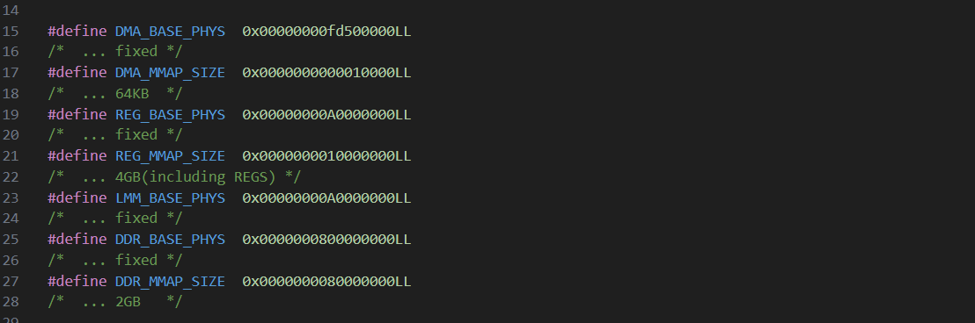
Hình 63. Địa chỉ trong Fpga_Driver.c
- Địa chỉ vật lý gốc của vùng thanh ghi điều khiển (REG_BASE_PHYS) được định nghĩa là 0x00000000A0000000 nên khi viết ở code C điều khiển không cần viết 0x00_Axxx_xxxx như các thanh ghi ở hình 50, mà chỉ cần viết các số sau A (vd: s_axi_control_r 0x00_A001_0000 0x10000)
- Tương tự như trên địa chỉ vật lý gốc của vùng bộ nhớ nội (LLM_BASE_PHYS) được định nghĩa là 0x00000000A0000000 nên khi viết ở code C điều khiển không cần viết 0x00_Axxx_xxxx như các địa chỉ của memory ở hình 50 mà chỉ cần viết các số sau A (vd: InModel_Bram_ctrl/S_AXI 0x00_A002_0000 0x20000)
- Xem ở phần sau để rõ hơn
- Tải file CRGA.h
- Tải hoặc tự tạo 2 files weights_array.c và test_images_1000 bằng cách chạy file create_files_c trong link Github ở đầu. Đoạn script này sẽ thực hiện:
  - Tải dữ liệu MNIST, chuẩn hóa và ghi ảnh chuẩn hóa, nhãn ra files X.txt, Y.txt
  - Đọc từ X.txt và Y.txt để sinh ra test_images_1000.c: mảng nhãn và ảnh fixed-point
  - Đọc trọng số từ Float_Weights.txt, chuyển từ float sang fixed-point và ghi ra file weight_array.c

Viết code C điều khiển
Note:
Xil_Out(A, B) có nghĩa CPU là ghi giá trị B vào địa chỉ A
Xil_In(A) có nghĩa là CPU sẽ đọc giá trị từ địa chỉ A
- Include thư viện
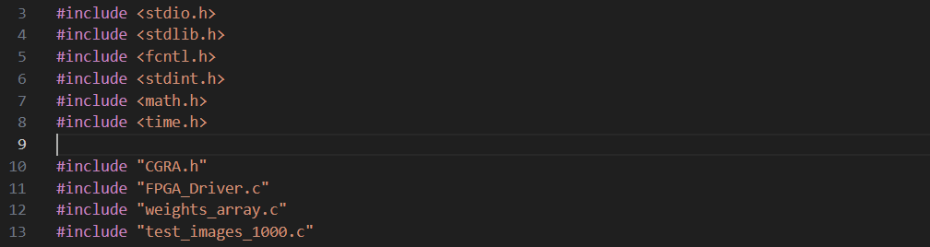
Hình 64. Include các thư viện
- Define các địa chỉ để thao tác (baseaddr xem ở hình 50 và các offset xem ở hình 25)
- Lưu đồ code C điều khiển
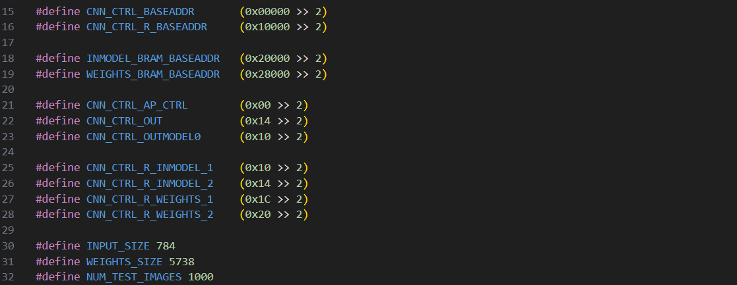
Hình 65. Các địa chỉ offset
Chú thích:

  - Địa chỉ được định nghĩa theo byte nhưng hàm Xil_In và Xil_Out lại nhận giá trị theo word (được định nghĩa ở file FPGA_Driver.c) nên cần dịch 2 bit để chuyển từ byte thành word
  - INPUT_SIZE được define là 784 vì mỗi lần sẽ xử lý 1 ảnh là (28x28 = 784)
  - WEISGHTS_SIZE sẽ là số lượng trọng số
  - NUM_TEST_IMAGES sẽ là số ảnh muốn chạy
- Lưu đồ cho code C điều khiển (cnn_petalinux.c)
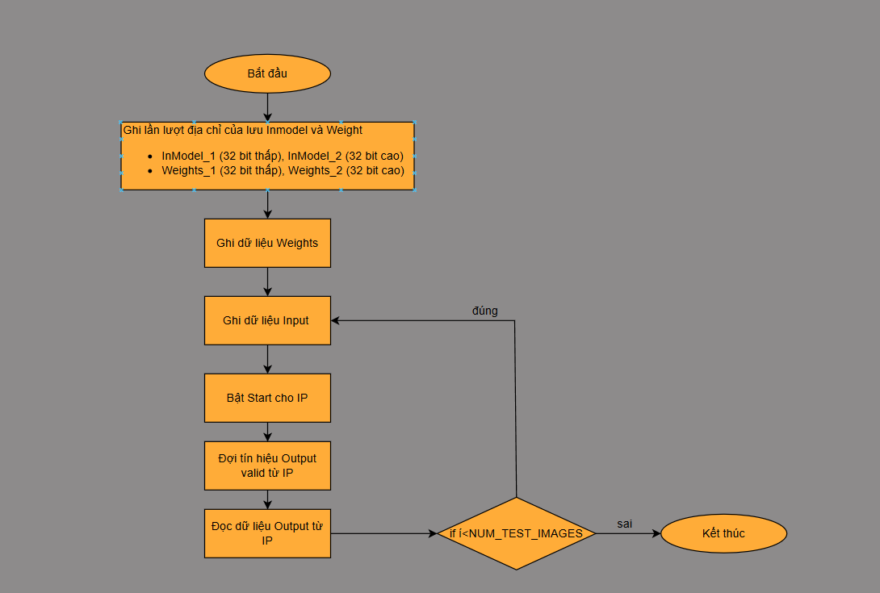
Hình 66. Lưu đồ code C điều khiển
- Hàm ghi địa chỉ InModel và Weight vào thanh ghi Ctrl_r cho IP
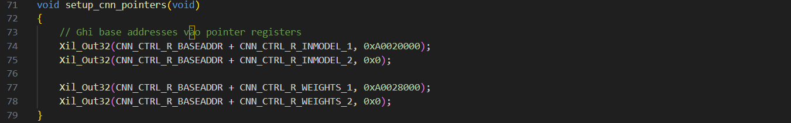
Hình 67. Hàm setup_cnn_pointer
Giải thích:
- Vì địa chỉ chỉ có 32 bit nên chỉ cần ghi vào thanh ghi “_1” và thanh hi “_2” là 0
- Ghi địa chỉ của Block BRAM lưu INMODEL (0xA0020000) (xem ở hình 50) vào thanh ghi CTRL_R_INMODEL_1 để IP có thế giao tiếp trực tiếp với BRAM
- Ghi địa chỉ của Block BRAM lưu Weights (0xA0028000) (xem ở hình 50) vào thanh ghi CTRL_R_WEIGHTS_1
- Hàm ghi Weights vào BRAM
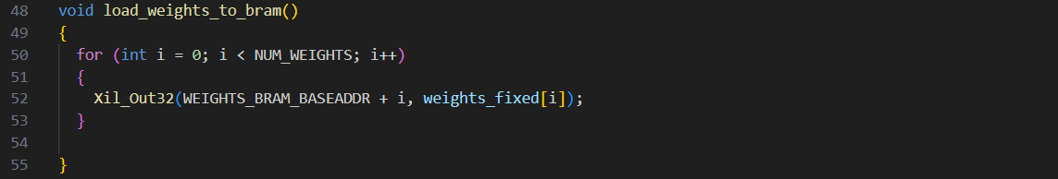
Hình 68. Hàm load_weights_to_bram
- Ghi lần lượt dữ liệu Weights vào BRAM
- Hàm ghi Image vào Bram
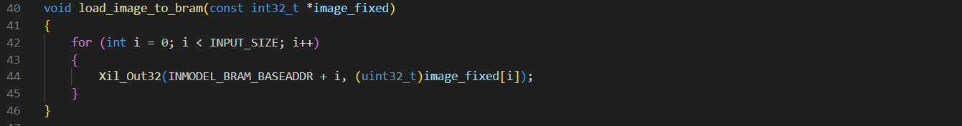
Hình 69. Hàm load_image_to_bram
- Ghi lần lượt giá trị của từng pixel trong ảnh vào BRAM
- Hàm bật start cho IP
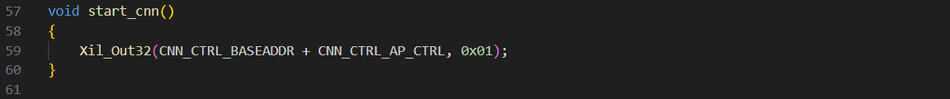
Hình 70. Hàm start_cnn
- Ghi 0x01 vào thanh ghi AP_CTRL vì bit 1 sẽ dành cho AP_START (hình 25)
- Hàm đợi tín hiệu Outvalid từ IP
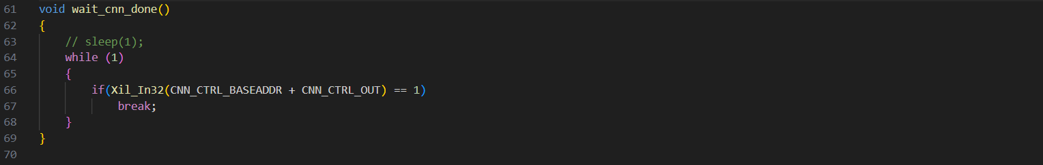
Hình 71. Hàm wait_cnn_done
- Đợi cho tới khi Output valid lên 1 CPU sẽ ngưng đợi và chuyển sang đọc Output của Model

- Hàm đọc Output của Model
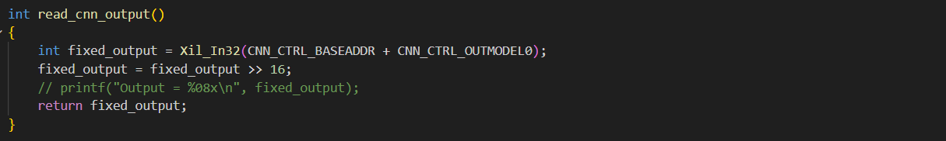
Hình 72. Hàm read_cnn_output

  - Đọc dữ liệu Output từ thanh ghi OutModel0 (ở hình 25)
  - Vì dữ liệu xuất ra là dạng fixed point Q16.16 như ở hình 30 nên cần phải dịch 16 bit để đọc phần nguyên

- Hàm run_inference
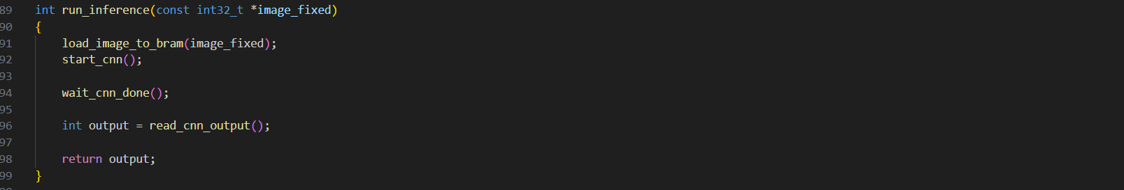
Hình 73. Hàm run_inference

- Hàm main
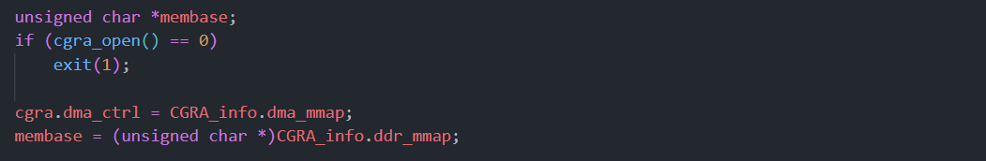
Hình 74. Khởi tạo và thiết lập giao tiếp phần cứng
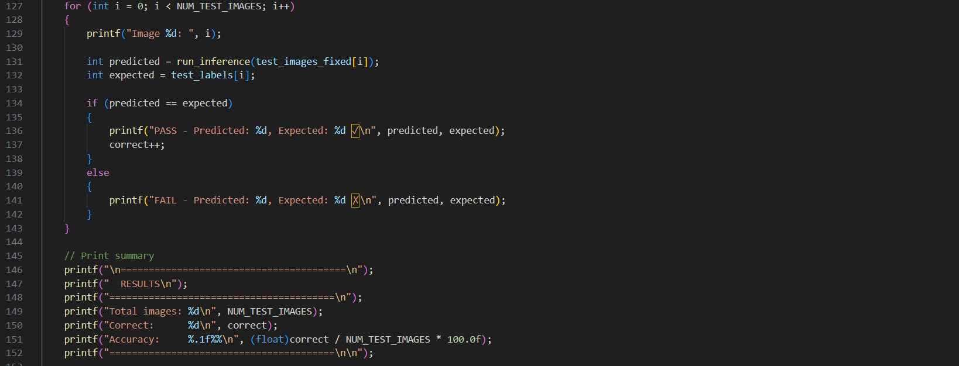
Hình 75. Inference loop
- Vòng for sẽ thực hiện nạp lần lượt từng ảnh vào BRAM để xử lý, sau đó sẽ kiếm tra kết quả được trả về từ IP so với test_label (được lưu trong test_images.c)
Để compile code C và chạy thì bạn gõ:
gcc cnn_petalinux.c – o main
./main

Real-time Recognition (Code C + Nodejs để host Websever)
Toàn bộ code nằm trong link bên dưới, copy lên trên account Linux trên KV260 FPGA:
https://github.com/AISeQLab/Real-time_Handwritten_Digit_Recognition_on_FPGA/tree/main/Embedded_Software/Real-time_Recognition
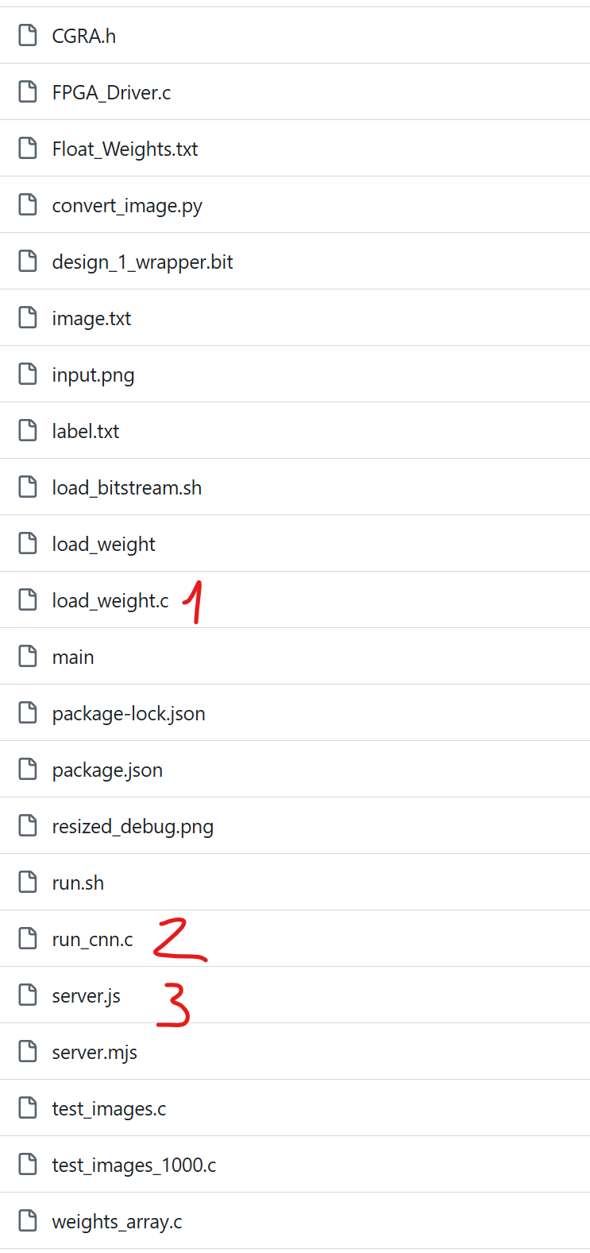
Trước hết chúng ta chia file cnn_petalinux.c thành 2 file nhỏ là “load_weight.c” và “run_cnn.c” để tách riêng việc truyền các pre-trained parameter (weight) vào BRAM trước. Sau đó, “run_cnn.c” sẽ chỉ chạy cho 1 input nhận từ cái số mà các bạn vẽ trên websever (chạy bằng file “server.js”).
Trước hết, các bạn compile 2 file “load_weight.c” và “run_cnn.c” như sau:
gcc load_weight.c -o load_weight
gcc run_cnn.c -o main
Sau đó, chúng ta có thể chạy cái websever bằng lệnh bên dưới:
sh run.sh

